НАЦІОНАЛЬНИЙ УНІВЕРСИТЕТ ПОЛТАВСЬКА ПОЛІТЕХНІКА ІМЕНІ ЮРІЯ КОНДРАТЮКА_
(повне найменування вищого навчального закладу)
_НАВЧАЛЬНО-НАУКОВИЙ ІНСТИТУТ ІНФОРМАЦІЙНИХ ТЕХНОЛОГІЙ ТА РОБОТОТЕХНІКИ
(повна назва факультету)
_Кафедра комп’ютерних та інформаційних технологій і систем_
(повна назва кафедри)

Пояснювальна записка
до дипломного проекту (роботи)
______Бакалавр_______
(освітньо-кваліфікаційний рівень)
на тему: «РОЗРОБЛЕННЯ ІНТЕРНЕТ-МАГАЗИНУ СПОРТИВНИХ ТОВАРІВ ЗАСОБАМИ PYHTON ДЛЯ
BACKEND СКЛАДОВОЇ ТА HTML, CSS, JS ДЛЯ FRONT-END СКЛАДОВОЇ»

Виконав: студент групи 402-ТН ___
спеціальності __комп’ютерні науки_
(шифр і назва напряму)
Бобоха Ярослав Юрійович
(прізвище та ініціали)
Керівник Капітон А.М.
(прізвище та ініціали)

Полтава – 2023 року

МІНІСТЕРСТВО ОСВІТИ І НАУКИ УКРАЇНИ
НАЦІОНАЛЬНИЙ УНІВЕРСИТЕТ ПОЛТАВСЬКА ПОЛІТЕХНІКА
ІМЕНІ ЮРІЯ КОНДРАТЮКА

НАВЧАЛЬНО-НАУКОВИЙ ІНСТИТУТ ІНФОРМАЦІЙНИХ ТЕХНОЛОГІЙ ТА РОБОТОТЕХНІКИ

КАФЕДРА КОМП’ЮТЕРНИХ ТА ІНФОРМАЦІЙНИХ ТЕХНОЛОГІЙ І СИСТЕМ

КВАЛІФІКАЦІЙНА РОБОТА ___бакалавра______
спеціальність ____Комп’ютерна інженерія________
на тему:
«РОЗРОБЛЕННЯ ІНТЕРНЕТ-МАГАЗИНУ СПОРТИВНИХ ТОВАРІВ ЗАСОБАМИ PYHTON ДЛЯ
BACKEND СКЛАДОВОЇ ТА HTML, CSS, JS ДЛЯ FRONT-END СКЛАДОВОЇ»

Студента групи 402-ТН Бобохи Ярослава

Керівник роботи

д.п.н, професор кафедри комп'ютерних та інформаційних технологій і систем

Капітон А. М.

Завідувач кафедри

к.ф-м.н., доцент Двірна О.А.

Полтава – 2023

РЕФЕРАТ

Кваліфікаційна робота бакалавра: 54 с., 37 рис., 11 джерел, додатки.
Об’єкт дослідження – інформаційна система web-мережі спортивних товарів.
Предмет дослідження – проектування та розробка веб-сервісу спортивних товарів.
Мета кваліфікаційної роботи – розроблення та впровадження сайту для замовлення спортивних товарів «Hulk Shop».
Ключові слова: web-сайт, добавки, PHP, HTML, CSS, інтернет-магазин, JS, Python, web-сервер, хостинг, домен.

ABSTRACT

Explanatory note contains: 5p., 38pics., 10 sources, appendices.
The object of research is information system of the web-network of sports goods.
The subject of research is design and development of a web service for sporting goods.
The purpose of the qualification work is to develop and implement a site for ordering sports goods "Hulk Shop".
Keywords: web-site, add-ons, PHP, HTML, CSS, online store, web-server, hosting, domain.

ЗМІСТ

ПЕРЕЛІК УМОВНИХ ПОЗНАЧЕНЬ СКОРОЧЕНЬ І ТЕРМІНІВ 7
ВСТУП 9
РОЗДІЛ 1 12
ТЕОРЕТИЧНІ ОСНОВИ СТВОРЕННЯ ІНФОРМАЦІЙНОЇ СИСТЕМИ WEB-МЕРЕЖІ 12
1.1 Опис предметної області 12
1.2 Аналітичний розбір аналогів веб-ресурсів 16
1.3 Технічне завдання (ТЗ) 17
1.4 Розробка дизайну сайту 17
1.5 HTML – верстка 18
1.6 Тестування веб-сайту 18
РОЗДІЛ 2 20
ПРОГРАМНА РЕАЛІЗАЦІЯ ПРОЕКТУ 20
2.1 Вибір технології HTML/CSS 20
2.2 Вибір програмного забезпечення для редагування коду 21
2.3 Схема програмних частин 22
2.4 Постановка задачі для надання послуг користувачу 23
2.5 Проектування веб-сервісу 25
2.6 UML діаграма діяльності веб-сайту 26
2.7 Моделювання сайту за допомогою стандарту IDEF0 27
2.8 Підключення веб-сторінки “Hulk Shop” до JavaScript-коду 28
2.9 Бібліотека Flask для Backend складової 30
РОЗДІЛ 3 34
РОЗМІЩЕННЯ ВЕБ-САЙТУ НА ХОСТИНГ ТА ПІДКЛЮЧЕННЯ 34
FTP-КЛІЄНТА 34
3.1 Вибір та обґрунтування хостингу для розміщення сайту 34
3.2 Створення домену та підключення його до хостингу 35
3.3 Завантаження веб-сайту на хостинг 37
3.4 Підключення FTP-клієнта 38
3.5 Налаштування серверної пошти 41
РОЗДІЛ 4 45
ТЕСТУВАННЯ ВЕБ-САЙТУ “HULKSHOP” 45
4.1 Тестування функціональності сайту 45
4.2 Тестування кнопок та замовлення товару 46
4.3 Тестування сайту на адаптивність 48
4.4 Тестування зручності та оптимізації сайту 49
4.5 Тестування сайту на швидкість завантаження 50
4.6 Тестування безпеки веб-сайту 51
ВИСНОВКИ 53
СПИСОК ВИКОРИСТАНИХ ДЖЕРЕЛ 56
ДОДАТОК А 57
ДОДАТОК В 65
ДОДАТОК C 66

ПЕРЕЛІК УМОВНИХ ПОЗНАЧЕНЬ СКОРОЧЕНЬ І ТЕРМІНІВ

ОС – операційна система.
ПК – персональний комп’ютер.
Хостинг - це послуга, яка надається компаніями для зберігання та доступу до веб-сайтів та інших інтернет-ресурсів в Інтернеті. Це певний простір на сервері, де зберігаються файли, дані та інші ресурси, необхідні для роботи веб-сайту. Хостинг забезпечує веб-сайтам доступність в Інтернеті, роблячи їх доступними для користувачів з усього світу. Коли користувачі вводять URL-адресу веб-сайту в своєму веб-браузері, браузер встановлює з'єднання з сервером хостингу і отримує від нього необхідні файли для відображення веб-сторінки.
HTML (HyperText Markup Language) є стандартною мовою розмітки для створення та відображення веб-сторінок в Інтернеті. Вона використовується для структурування та організації вмісту веб-сторінки, що включає текст, зображення, посилання, таблиці, форми, мультимедійні елементи та інші елементи. Документ HTML оброблюється браузером та відтворюється на екрані у звичному для людини вигляді.
Домен - це ідентифікатор, який використовується для доступу до веб-сайту, електронної пошти або іншого ресурсу в Інтернеті. Він служить людям для легшого запам'ятовування та використання веб-адреси, яка насправді представляється числовою IP-адресою, що використовується комп'ютерами для знаходження інших комп'ютерів у мережі.
Технічне завдання (ТЗ) - це документ, який використовується для опису вимог, специфікацій та деталей проекту або задачі з точки зору технічної реалізації. Цей документ визначає обсяг робіт, функціональність, технічні вимоги, терміни виконання та інші важливі аспекти проекту.

Верстка веб-сторінки – це процес створення веб-сторінки із попередньо створеного макету дизайну сайту, заздалегідь намальованого за допомогою графічних редакторів.
Веб-ресурс - це будь-який ресурс (інформація, контент або функціональність), доступний через Інтернет за допомогою веб-адреси (URL). Веб-ресурс може бути представлений у різних формах, таких як веб-сторінки, зображення, відео, аудіо, документи, програмне забезпечення, бази даних тощо.
Інтерфейс користувача (ІК) - це точка взаємодії між користувачем і комп'ютерною системою. Це набір елементів та функціональності, які дозволяють користувачеві взаємодіяти з програмним забезпеченням, веб-сайтами, мобільними додатками або будь-яким іншим технологічним пристроєм.
Застосунок (також відомий як програмне забезпечення, додаток або app) - це комп'ютерна програма або набір програм, які розроблені для виконання конкретної задачі або надання певної функціональності користувачам.
HTTP – протокол передачі даних, що використовується в комп’ютерних мережах. Назва скорочена від Hyper Text Transfer Protocol, протокол передачі гіпертекстових документів.
Тег - це елемент або мітка, яка використовується для класифікації, категоризації або ідентифікації чогось. У контексті комп'ютерних систем теги часто використовуються для позначення та організації контенту.

ВСТУП

На сучасному етапі розвитку людства, збереження власного здоров'я стає однією з головних пріоритетних цілей суспільства. Здоров'я представляє собою найважливішу потребу людини, яка відображає її здатність до працездатності та гармонійного розвитку. Кожна людина унікальна біологічна система з власним складом клітин і особливими вподобаннями.
Принципи здорового способу життя охоплюють належне харчування та різноманітні фізичні навантаження. Слід відзначити, що на ринку існує широкий асортимент товарів, які сприяють поліпшенню результатів у цій сфері. Наприклад, спортивне харчування передбачає використання уважно підібраних концентрованих сумішей харчових елементів, які піддаються обробці для кращого засвоєння організмом. Це забезпечує додаткове постачання білків, вуглеводів, мінералів та вітамінів, що сприяє збільшенню м'язової маси, покращенню витривалості та зниженню ваги.
Веб-сервіси набувають все більшої популярності серед сучасного суспільства завдяки своїй зручності, швидкості, оперативності та якості. Кількість нових послуг, що з'являються в Інтернеті, зростає щодня, поступово замінюючи традиційні магазини. Тепер будь-який товар можна придбати, не виходячи з власної квартири. Завдяки цьому зручному рішенню, людям відкриваються безліч можливостей для швидкого та зручного отриманняпотрібних товарів і послуг. Вони можуть замовляти все, починаючи від продуктів харчування і закінчуючи предметами побуту, електронікою та одягом. Онлайн-шопінг став необхідним елементом сучасного способу життя, спрощуючи процес покупок і заощаджуючи час людей.
Однією з головних переваг веб-сервісів є їх доступність. Будь-який користувач з можливістю підключення до Інтернету може скористатися цими сервісами. Наприклад, вони стали особливо корисними для людей з обмеженими можливостями, які мають проблеми з мобільністю або знаходяться віддалено від магазинів. Веб-сервіси дозволяють таким людям отримувати необхідні товари без зусиль і стресу. Також важливо зазначити, що веб-сервіси пропонують широкий вибір товарів і послуг. Вони дозволяють знайти і порівняти різні варіанти, знайти найкращу ціну або отримати спеціальні пропозиції та знижки. Крім того, з використанням різних платформ і додатків, користувачі можуть отримувати персоналізовані рекомендації, що сприяють зручності та задоволенню від покупок.
Нарешті, веб-сервіси забезпечують швидку та надійну доставку. Багато компаній пропонують різні варіанти доставки, включаючи експрес-доставку або забирання товарів у спеціальних пунктах самовивозу. Це дозволяє отримати замовлення в найкоротші терміни і зручним для клієнта способом.
Загалом, веб-сервіси стали невід'ємною частиною сучасного життя, пропонуючи людям більше можливостей і комфорту. Вони дозволяють ефективно здійснювати покупки, забезпечують широкий вибір товарів і послуг, персоналізовані рекомендації та знижки. Крім того, вони спрощують процес покупок, заощаджують час і зусилля, особливо для людей з обмеженими можливостями або тих, хто не має можливості виходити з дому. Однак, необхідно пам'ятати, що при використанні веб-сервісів важливо дотримуватися заходів безпеки і розумно використовувати особисті дані. Користувачі повинні бути уважними при наданні своїх особистих і фінансових даних, обирати надійні платформи і використовувати безпечні методи оплати.
У підсумку, веб-сервіси стали незамінною частиною сучасного способу життя, пропонуючи зручність, швидкість і доступність. Вони допомагають людям отримувати необхідні товари і послуги без зусиль і стресу, сприяючи підтримці здорового способу життя, задоволенню потреб і зручності в щоденному житті.

Актуальність створення інтернет-магазину спортивного харчування "Hulk Shop". Спортивне харчування вже давно стало популярним на американському та західноєвропейському ринках, але в Україні люди дізнались про нього порівняно недавно, тому створення такого веб-сервісу може стати новим етапом розвитку українського ринку спортивного харчування. Особлива актуальність полягає в тому, що "HulkShop" допоможе людям, особливо новачкам, розібратись у суті спортивного харчування, його перевагах і застосуванні.
Основна мета створення інтернет-магазину "HulkShop" - збільшити кількість високоякісних магазинів спортивного харчування, де клієнти зможуть покращити свій фізичний стан і, відповідно, здоров'я. Також метою є поширення інформації про спортивне харчування, його користь та переваги серед українських споживачів.
Основним завданням дослідження інтернет-магазину "HulkShop" є проектування та реалізація інтернет-магазину спортивного харчування.
Основні функції магазину "HulkShop" включають можливість клієнтів переглядати всі наявні товари відповідно до категорій, таких як протеїни, креатини, гейнери, перегляд складу обраних товарів, замовлення та доставка обраних товарів в будь-яке відділення пошти.
Оскільки магазин розташований на веб-хостингу, він доступний для клієнтів по всій країні. Це дає "HulkShop" великі перспективи для розвитку та приваблення інвесторів. В майбутньому магазин може отримати розширений функціонал та поліпшити якість обслуговування. Протягом кількох років "MusleShop" може розширити свою діяльність та стати ще більш вигідним для своїх клієнтів.

РОЗДІЛ 1

ТЕОРЕТИЧНІ ОСНОВИ СТВОРЕННЯ ІНФОРМАЦІЙНОЇ СИСТЕМИ WEB-МЕРЕЖІ

1.1 Опис предметної області

Спортивне харчування є суттєвою складовою спортивної індустрії, яка приносить значні прибутки. Однак, поза комерційним аспектом, воно є ефективним і для професіоналів, і для спортсменів-любителів. Важливо відзначити, що існує багато міфів та дезінформації щодо спортивного харчування, які часто поширюються через ЗМІ та активну рекламу. Новачкам у спорті може здатися, що без спортивного харчування результатів не досягти, або, навпаки, воно шкідливе і ненатуральне. Всі ці уявлення є помилковими.
Спортивне харчування можна порівняти зі звичайною їжею. В той час, як перетравлення звичайної їжі може займати багато часу і зусиль організму, спортивні добавки вимагають мінімуму часу та зусиль для розкладання та засвоєння. Більшість видів спортивного харчування також мають високу енергетичну цінність. Якщо правильно використовувати його, воно не шкодить організму людини.
Спортивне харчування дійсно дозволяє людині покращити свої спортивні досягнення, зміцнити здоров'я, нормалізувати обмін речовин і продовжити тривалість життя. Однак важливо пам'ятати, що ефективні результати можна досягти лише при вживанні спортивного харчування від перевірених виробників, яке не містить шкідливих компонентів. В Україні недостатньо магазинів, які спеціалізуються на спортивному харчуванні, не кажучи вже про тих, які пропонують високоякісний товар.

Завдяки зручності, швидкості та якості, веб-сервіси стають дедалі популярнішими серед сучасного суспільства і набирають обертів. Кожен день з'являється все більше нових інтернет-послуг, що витісняють потребу відвідувати звичайні магазини, оскільки будь-який товар можна замовити, не виходячи з квартири.
Оскільки багато людей дбають про своє здоров'я і не упускають з уваги спортивне харчування, з'являються онлайн-сервіси, які задовольняють потреби цих людей. Вони надають можливість замовити продукти без виходу з дому/офісу/автомобіля, що дуже зручно. Однак вибір якісних українських онлайн-магазинів спортивного харчування є обмеженим.
На даний час серед існуючих веб-сервісів, які займаються продажем спортивних товарів, не було знайдено гідного веб-проекту.
Порівнюючи інші веб-ресурси з даним проектом, ми можемо виділити декілька переваг, а саме:
- мінімалізм дизайну та відсутність перенасичення елементів веб-сторінки;
- замовлення та вибір товару лише в декілька натискань;
- швидка реалізація товарообігу;
- крос-браузерність та крос-платформеність веб-сайту;
- можливість замовлення через соціальні мережі.
Для порівняльного аналізу були вибрані веб-сервіси.
- Веб-сайт інтернет-магазину “Rozetka” (рис. 1.1, доступ: rozetka.com.ua).
- Веб-сайт інтернет-магазину спортивних товарів “GymBeam” (рис. 1.2, доступ: gymbeam.ua).
- Веб-сайт інтернет-магазину спортивних товарів “WILLMAX” (рис. 1.3, доступ: willmax.com.ua).
- Веб-сайт інтернет-магазину “belok” (рис. 1.4, доступ: belok.ua).
- Веб-сайт інтернет-магазину “bcaa” (рис. 1.5, доступ: bcaa.ua).
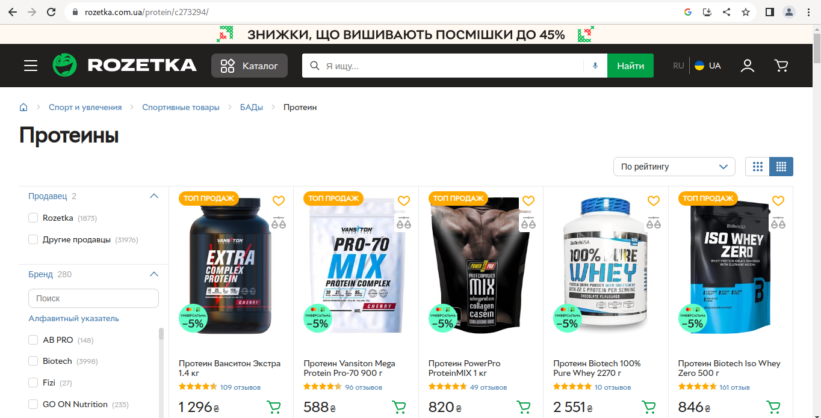
Рисунок 1.1 – Сторінка спортивних добавок інтернет-магазину “Rozetka”

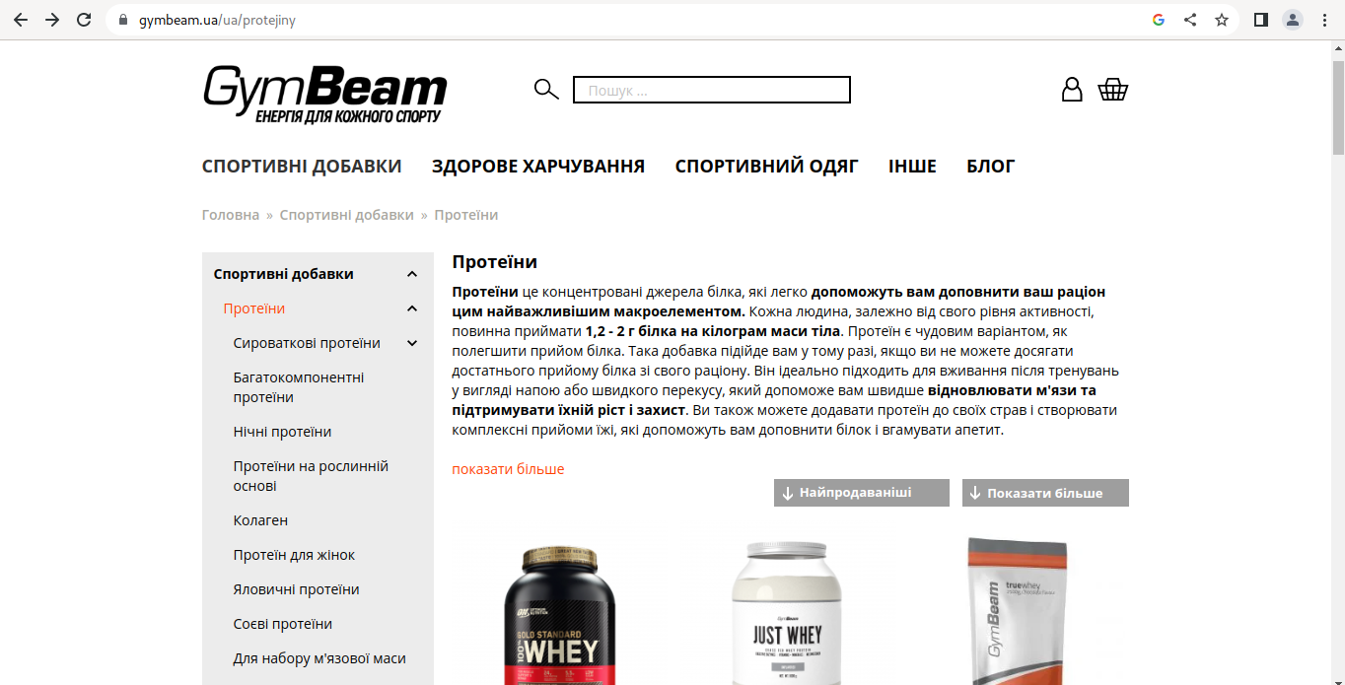
Рисунок 1.2 – Головна сторінка сервісу продажу спортивних товарів “GymBeamt”
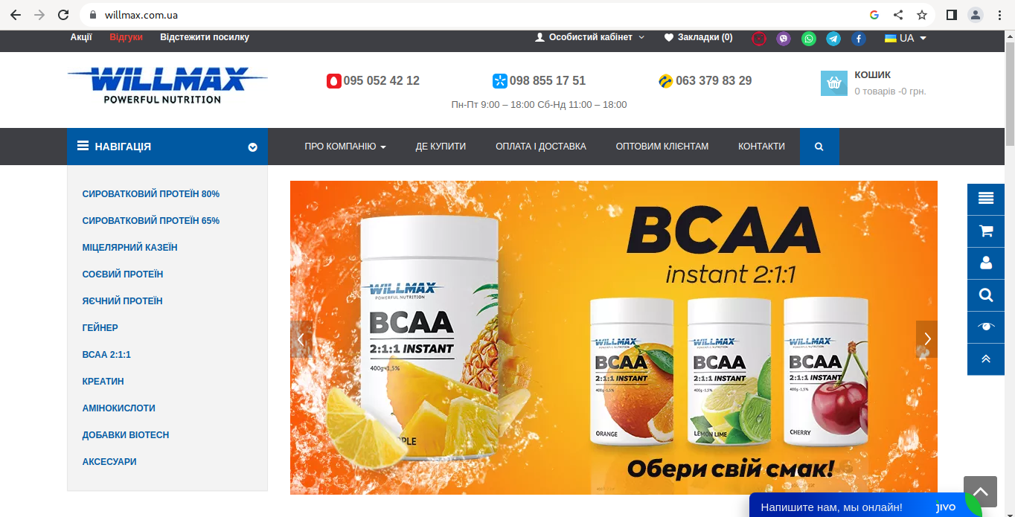
Рисунок 1.3 – Головна сторінка сервісу продажу спортивних товарів “WILLMAX”
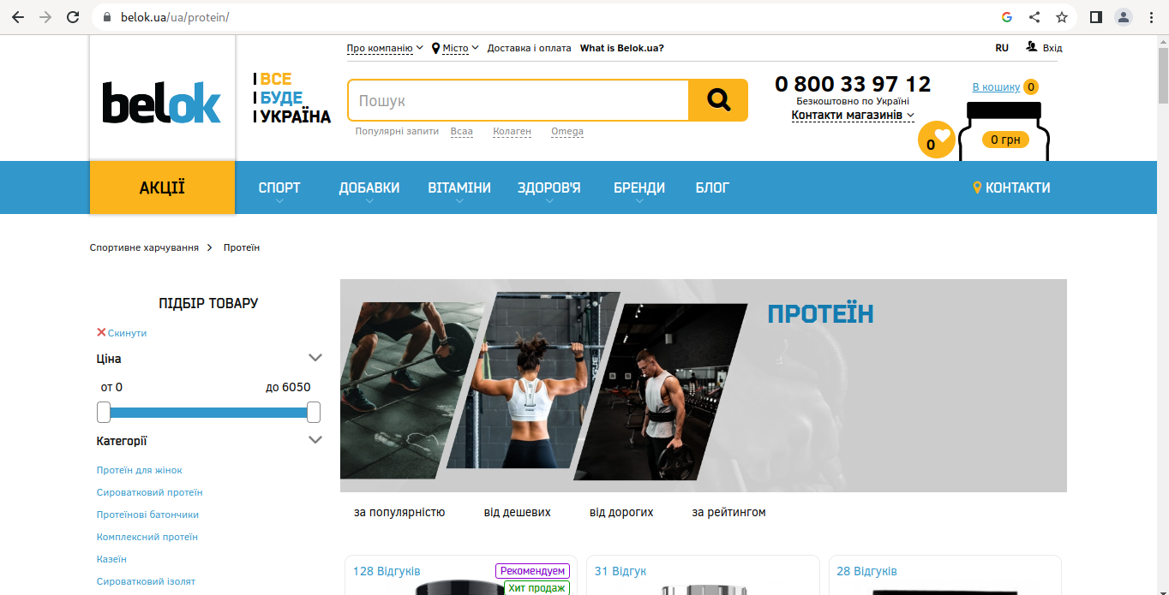
Рисунок 1.4 – Головна сторінка сервісу продажу спортивних товарів ”belok”
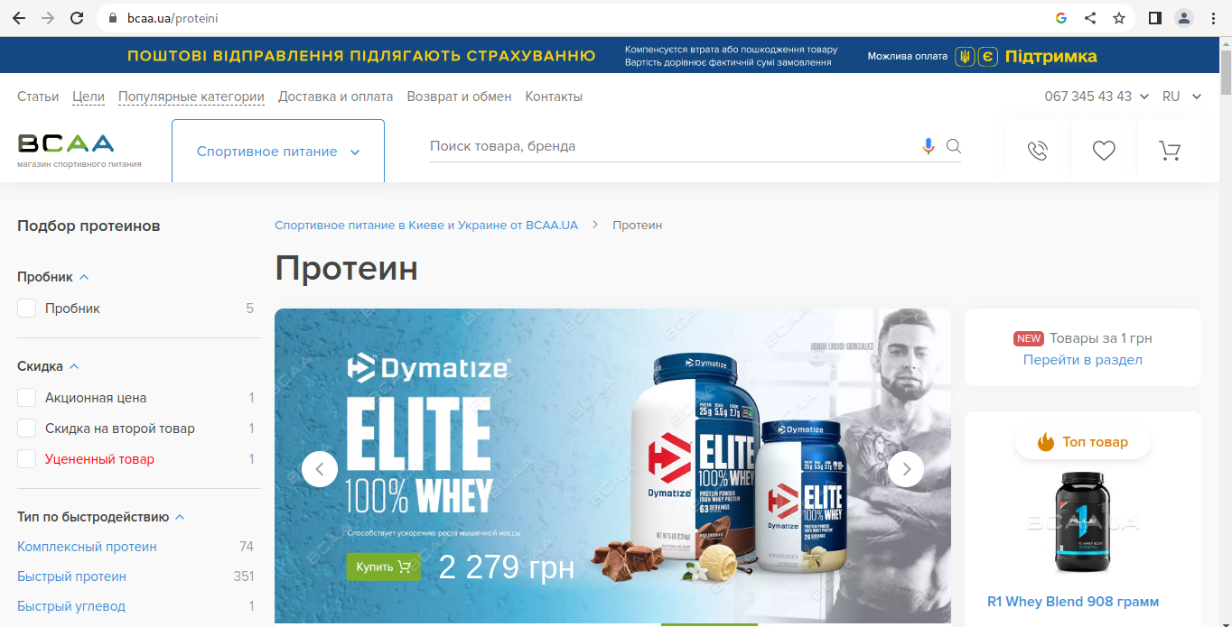Рисунок 1.5 – Головна сторінка сервісу продажу спортивних товарів ”bcaa”

1.2 Аналітичний розбір аналогів веб-ресурсів

При огляді декількох веб-сайтів були виявлені недоліки, сайти аналоги мають застарілий дизайн, що насамперед є відштовхуючим фактором для потенційних покупців, також при детальному огляді було виявлено, що на деяких проаналізованих сайтах відсутня служба підтримки покупців, що також не є хорошим атрибутом веб-ресурсу.
Кожен з сервісів має перенасичення веб-елементами та недотримання одного стилю, що призводить до стомлення очей та розсіювання уваги, що в подальшому впливає на покупку товарів та зручності користування інтерфейсом веб-сервісу.
В проекті “Hulk Shop” ці недоліки були прийняті до уваги.

1.3 Технічне завдання (ТЗ)

Технічне завдання є надзвичайно важливою складовою проекту, оскільки воно є основою для подальшого розроблення. Технічне завдання - це детальний опис всього проекту, який чітко визначає поставлену задачу, розподіл обов'язків між сторонами та терміни виконання проекту. Структура технічного завдання включає наступні елементи:
- цілі проекту;
- опису завдання замовника;
- опису останніх тенденцій ринку;
- референсів;
- вимог до проекту;
- переліку матеріалів для використання в проекті.
Створення ТЗ для впровадження проекту дозволить належно організувати всі процеси та етапи розробки на підготовчому етапі. Технічне завдання надає можливість розбити проект на окремі процеси та етапи і прискорити його виконання [1].

1.4 Розробка дизайну сайту

Дизайн веб-сайту включає проектування інтерфейсу, структури та оформлення сайту. На сьогоднішній день одним з найефективніших та популярних способів вирішення проблем з дизайном веб-сайту є використання готового шаблону дизайну. Проте, у проекті "Hulk Shop" було розроблено власний адаптивний дизайн веб-сайту. Це пояснюється необхідністю не лише мати привабливий сайт, але й забезпечити його зручність, відповідність тематиці та сучасність дизайну.
Ефективний дизайн інтернет-магазину повинен комбінувати естетичність та функціональність. Важливо, щоб відвідувачі, які захоплюються дизайном вашого сайту, відчували себе вже наполовину вашими клієнтами.
На веб-сайті необхідно мати приємну кольорову гаму, зрозумілу навігацію та структуру, а також доступну інформацію.

1.5 HTML – верстка

HTML-верстка сайту включає створення верстки на основі мови гіпертекстової розмітки HTML. Залежно від використовуваних основних елементів HTML при верстці сайту виділяють табличну та блокову HTML-верстку. У дипломному проекті "HulkShop" була використана блочна система верстки.
Затверджений дизайн передається HTML-верстальнику, який розбиває шаблон дизайну на окремі зображення і на їх основі створює веб-сторінки. Верстка повинна відповідати певним стандартам, щоб сайт коректно відображався в будь-якому підтримуваному браузері. Крім того, важливими поняттями при верстці є кросбраузерність та валідність [2].
Валідність відноситься до відповідності коду всім якісним стандартам, що встановлені для використання мови розмітки HTML на веб-сайті. У деяких випадках може знадобитися підключення інших мов програмування, таких як:
- JS;
- PHP.

1.6 Тестування веб-сайту

Основною метою тестування веб-сервісів є перевірка правильності функціонування всіх інтерфейсів, які надаються сервісом. У певному сенсі, ці тести схожі на модульні тести, оскільки перевіряють конкретні фрагменти коду, а не об'єкти користувацького інтерфейсу.
Проте, у відмінність від простих модульних тестів, тести веб-сервісів зазвичай потрібно розробляти для кожної підтримуваної версії програмного інтерфейсу. Це дозволяє проводити регресійне тестування останньої версії програмного інтерфейсу та всіх попередніх версій при випуску нової версії продукту. Такий підхід гарантує, що застарілим клієнтам, які використовують стару версію API, не потрібно вносити будь-які зміни [3].
Тестування веб-проектів може включати різноманітні перевірки для виявлення недоліків. Помилки на сайті можуть виявлятись у різних аспектах, але найсерйозніші з них є функціональними. Якщо в коді допущено помилку або є проблеми з архітектурою коду, це може призвести до виникнення багів.
Виявлені помилки передаються верстальнику для виправлення до тих пір, поки всі недоліки не будуть усунені. Тестування помилок здійснюється різними методами, і для спрощення цього процесу тестувальник створює певний план дій. Етапи тестування веб-проектів включають наступні кроки:
- перевірка на зручність сайту;
- тест інтерфейсу;
- тест швидкості завантаження сайту;
- перевірка на безпеку.

РОЗДІЛ 2

ПРОГРАМНА РЕАЛІЗАЦІЯ ПРОЕКТУ

Основною метою дипломного проекту є розробка веб-сервісу для інтернет-магазину спортивних товарів. Однією з основних характеристик цього сервісу є його збалансований та скромний дизайн, а також легкість у використанні та зручна система фільтрації та замовлення товарів. Для успішної реалізації цього проекту було розроблено наступний план дій:
- вирішення проблеми дизайну;
- розробка та написання потрібних класів та методів HTML;
- створення домену для веб-сервісу;
- розміщення на хостинг;
- встановлення з’єднання з хостингом через FTP-клієнт.

2.1 Вибір технології HTML/CSS

Для розробки інтернет-ресурсу був обраний найпопулярніший варіант на цей момент. HTML і CSS - це мови розмітки та каскадні таблиці стилів, а не мови програмування. Вони використовуються для встановлення розташування елементів на веб-сайті, розміщення заголовків, тексту, посилань і надання їм стилів. У HTML спочатку пишеться код, а потім додаються елементи або теги, які з'являються на веб-сторінці. CSS використовується для стилізації та розміщення HTML елементів [4]. Для порівняння можна звернутися до таблиці 2.1.
Таблиця 2.1 – Порівняння HTML/CSS
Основа для порівняння | HTML | CSS
Основний | Диктує зміст і структуру веб-сторінок | Модифікує дизайн і відображення елементів HTML
Релевантність | CSS можна використовувати у файлах HTML | HTML не можна використовувати в таблицях стилів CSS
Складається з | Теги навколо вмісту | Англійські слова для найменування різних стилів
Методи використання | Немає визначених методів | Вбудований код CSS, Внутрішня і зовнішня таблиця стилів може використовуватися для реалізації коду

2.2 Вибір програмного забезпечення для редагування коду

- Під час пошуку програмного забезпечення для редагування коду було виділено кілька варіантів, таких як Visual Code і Brackets. Останній варіант був обраний через його численні переваги.
- простий та зручний у використанні;
- підтримка більшості плагінів;
- підтримка функції Live-розробки.
Brackets є текстовим редактором компанії Adobe, спеціально призначеним для редагування JavaScript, HTML і CSS. На сьогоднішній день спільнота розробників створила значну кількість плагінів та інструментів для роботи з кодом. Для даного проекту було використано два популярних плагіни: Emmet і Beautify.
Emmet - це плагін, який значно прискорює процес написання HTML/CSS, перетворюючи звичайні абревіатури в повноцінні блоки коду.
Beautify - це плагін, який допомагає зберігати структуру коду в належному стані.

2.3 Схема програмних частин

На початку, з метою полегшення написання коду, модуль main.css було розбито на 9 розділів. Однак, пізніше, для уникнення проблем з роботою на хостингу, ці розділи були об'єднані в один файл - main.css. Діаграма взаємодії компонентів веб-сайту наведена на рисунку 2.1.
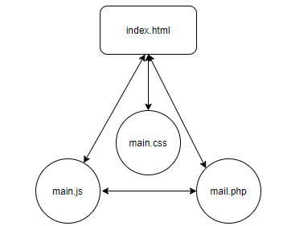
Рисунок 2.1 – Діаграма взаємодії компонентів

Опис компонентів:
- index.html – головний елемент веб-сайту, “скелет”;
- main.css – елемент який відповідає за розміщення та стилі index.html;
- main.js та mail.php – два пов’язаних між собою елементи які відповідають за бек-енд частину веб-ресурсу.

2.4 Постановка задачі для надання послуг користувачу

Головною метою проекту є розробка веб-сервісу з інтуїтивно зрозумілим та зручним інтерфейсом. Сайт повинен забезпечувати такі функції:
- вибір товару з каталогу;
- зручне замовлення;
- зручний вибір маси товару;
- перегляд інформації про компанію;
- перегляд складу продуктів.
Для цього використовуються різні блоки коду. Весь html код поділений на секції такі, як:
- Headerpage – відповідає за “шапку” веб-сайту;
- Sectiontop – відповідає за головну сторінку веб-сайту;
- Sectioncatalog – відповідає за каталог товарів;
- Sectionabout – відповідає за інформацію про інтернет-магазин;
- Sectioncontacts – відповідає за розділ з контактами;
- Footerpage – протилежний до секції Headerpage, відповідає за кінець веб-сайту.
Нижче наведено рисунки для секцій:

Рисунок 2.2 – Секція Headerpage

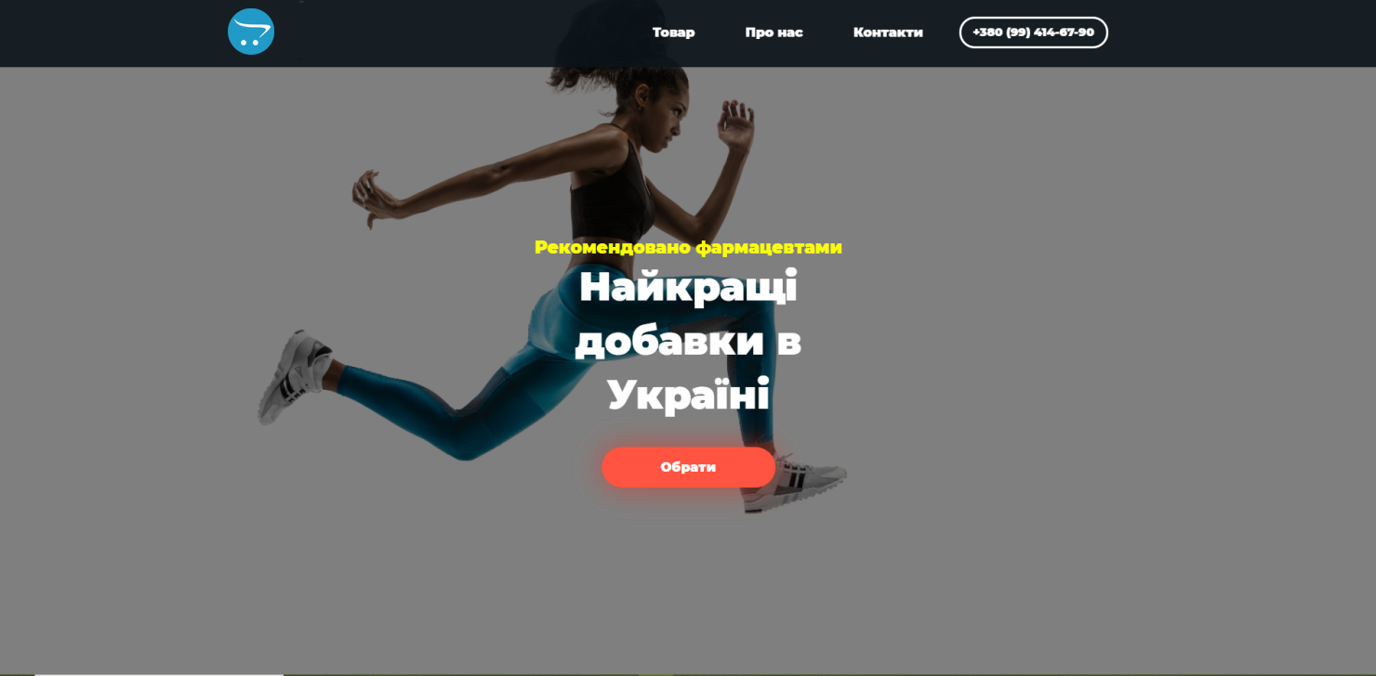
Рисунок 2.3 – Секція Sectiontop

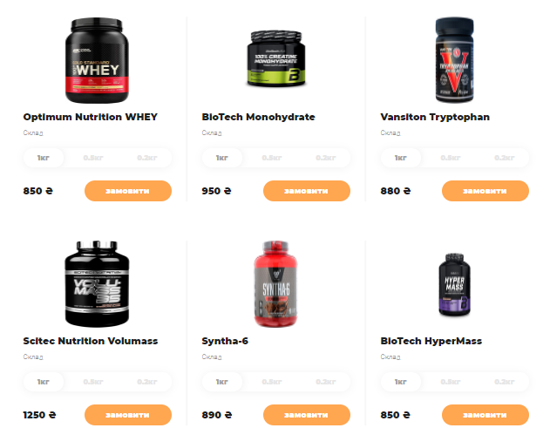

Рисунок 2.4 – Секція Sectioncatalog


Рисунок 2.5 – секції: Sectionabout, Sectioncontacts, Footerpage

2.5 Проектування веб-сервісу

Розробка системи обов'язків та функціональних можливостей є важливим етапом в проектуванні веб-ресурсу. Для зображення взаємодії з сайтом була створена діаграма прецедентів веб-сервісу (див. рисунок 2.6.) [5].
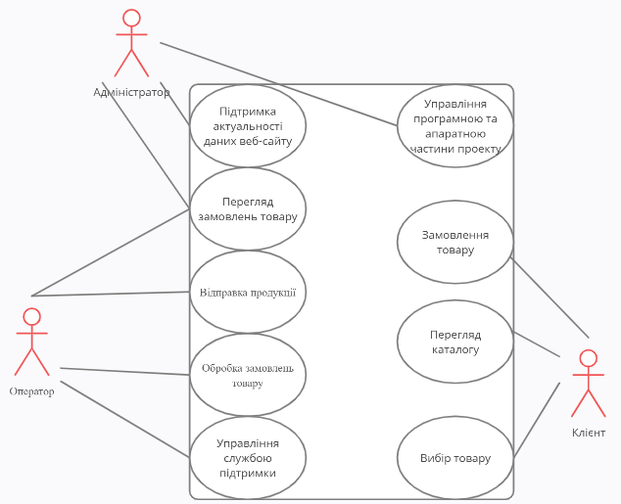
Рисунок 2.6 – Діаграма прецедентів веб-сервісу
Завдяки цій діаграмі можна побачити наступне:
- ролі кожного користувача;
- взаємодію між ролями;
- ієрархію системи.
У цьому проекті ролі поділені на два типи: клієнт та адміністрування. Адміністрування поділено на два підтипи: адміністратор та оператор.
Можливостями адміністратора є:
- управління програмною та апаратною частинами проекту;
- перегляд замовлень товару;
- підтримка актуальності даних веб-сайту.
Можливостями оператора є:
- обробка замовлень;
- відправка продукції.
- управління службою підтримки;
Можливостями користувача є:
- замовлення товару;
- вибір товару;
- перегляд каталогу.

2.6 UML діаграма діяльності веб-сайту

UML (уніфікована мова моделювання) використовується у парадигмі об'єктно-орієнтованого програмування і є важливою складовою процесу розробки програмного забезпечення. UML використовує графічні позначення для вираження дизайну програмних проектів і сприяє комунікації та аналізу потенційних проектів та архітектурного дизайну програмного забезпечення [6].

Діаграма діяльності, що використовується в UML, є візуальним представленням графу дій. Граф діяльності є різновидом графу станів скінченного автомату, де вершини відображають певні дії, а переходи відбуваються після завершення дій. Таким чином, за допомогою діаграми діяльності можна чітко побачити структуру виконання веб-сайту. На рисунку 2.7 зображана діаграма веб-сайту [6].
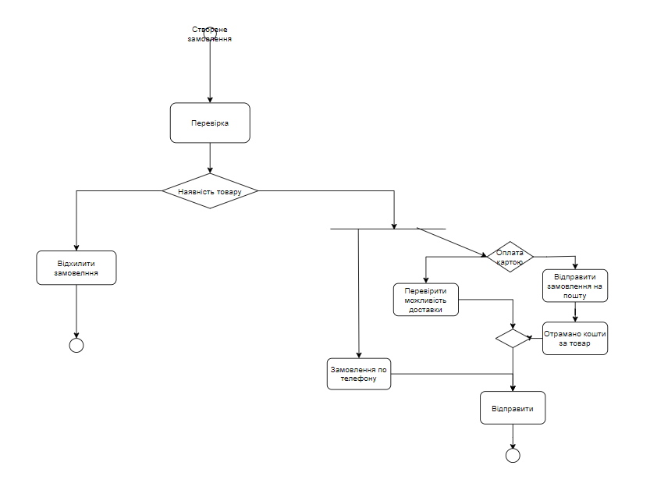
Рисунок 2.7 – Діаграма діяльності веб-сайту

2.7 Моделювання сайту за допомогою стандарту IDEF0

IDEF - це графічний метод моделювання процесів, що застосовується для аналізу та опису процесів. IDEF входить до сімейства мов моделювання, які охоплюють широкий спектр застосувань, від функціонального моделювання до моделювання даних та об'єктно-орієнтованого аналізу. IDEF0 є простим методом в багатьох відношеннях. Наприклад, використовується лише один тип блоків. Кожен блок представляє один процес, як і в інших підходах, але IDEF0 відрізняється використанням та розташуванням стрілок. Крім звичайних входів і виходів, існують два типи стрілок, які позначають "елементи управління" та "механізми" [7].
На рис. 2.8 зображено контекстну діаграму процесу розробки сайту магазину «Hulk Shop».
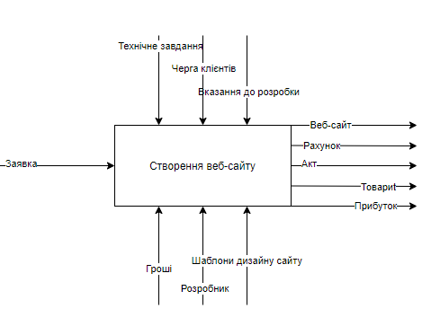
Рисунок 2.8 – Контекстна діаграма процесу розробки веб-сайту

2.8 Підключення веб-сторінки “Hulk Shop” до JavaScript-коду

JavaScript є однією з найпопулярніших мов програмування, використовуваних для розробки веб-додатків. JavaScript є скриптовою мовою, яка забезпечує можливість взаємодії з веб-сторінками, наданням їм динамічності та взаємодії з користувачем. JavaScript є мовою високого рівня, яка використовується для програмування клієнтського та серверного коду. Вона зазвичай використовується для валідації форм, створення анімації, маніпуляції з DOM-елементами (Document Object Model), взаємодії з веб-серверами через AJAX-запити, розробки веб-ігор та багато іншого.JavaScript підтримується всіма сучасними веб-браузерами і є стандартом для фронтенд-розробки. Крім того, JavaScript може бути використаний і на серверному боці, наприклад, з використанням платформи Node.js, що дозволяє виконувати JavaScript-код на сервері.
На початку підключення JavaScript-коду відкриваємо веб-сторінку. Використовуємо атрибут ‘<src>’ для посилання на цей файл. Всередині JavaScript-коду використовуємо тег ‘<script>’. Код містить функції, обробники подій, маніпуляції з DOM-елементами та інші дії які ми бажаємо виконати на сторінці. Зберігаємо зміни в HTML-файлі та відкриваємо веб-сторінку у веб-браузері, після чого JavaScript-код починає автоматично виконуватись.[8]
Нижче наведено рис. 2.9 фрагмент JavaScript-коду:
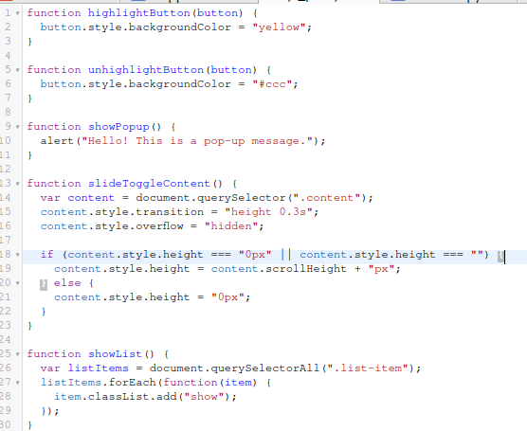
Рисунок 2.8 – Фрагмент JavaScript-коду

2.9 Бібліотека Flask для Backend складової

Python (найчастіше вживане прочитання — «Па́йтон», запозичено назву з британського шоу Монті Пайтон) — інтерпретована об'єктно-орієнтована мова програмування високого рівня зі строгою динамічною типізацією. Розроблена в 1990 році Гвідо ван Россумом. Структури даних високого рівня разом із динамічною семантикою та динамічним зв'язуванням роблять її привабливою для швидкої розробки програм, а також як засіб поєднування наявних компонентів. Python підтримує модулі та пакети модулів, що сприяє модульності та повторному використанню коду. Інтерпретатор Python та стандартні бібліотеки доступні як у скомпільованій, так і у вихідній формі на всіх основних платформах. В мові програмування Python підтримується кілька парадигм програмування, зокрема: об'єктно-орієнтована, процедурна, функціональна та аспектно-орієнтована.
Flask - це легкий веб-фреймворк для мови програмування Python. Він надає необхідний набір інструментів для створення веб-додатків і API. Flask відноситься до категорії мікрофреймворків, що означає, що він має мінімальну кількість вбудованих функцій і надає базовий функціонал, що дозволяє розробникам визначати свою власну структуру та функціональність.
Для вирішення цієї задачі використовуємо бібліотеку Flask, яка працює на основі паттерну проектування Model-View-Controller (MVC) і забезпечує основні компоненти для створення веб-додатків. [9]
Розроблення веб-сайту з використанням бібліотеки Flask включає декілька етапів. Ось загальний опис етапів створення веб-сайту з допомогою Flask:
- встановлення Flask;
- створення структури проекту;
- створення веб-додатку Flask;
- імпорт Flask;
- створення інстансу додатку;
- визначення маршрутів;
- розробка шаблонів;
- використання статичних файлів;
- відображення даних з бази даних;
- обробка форм;
- використання розширень;
- розгортання веб-сайту.
В результаті проведеної роботи на рис. 2.9 зображено фрагмент коду що реалізує важливий функціонал Backend складової веб-сайту спорттоварів “Hulk Shop”: На ньому зображена функції для виконання: зразок бази даних з продуктами, повернення списка всіх продуктів, інформацію продукта через його ID, стоворення нових продуктів, оновлення існуючого продукту через його ID, видалення продукту через його ID.

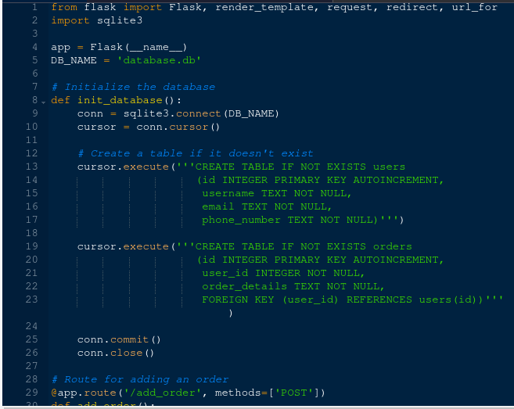
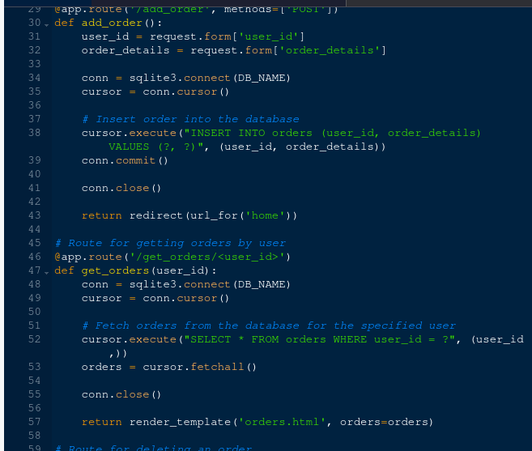
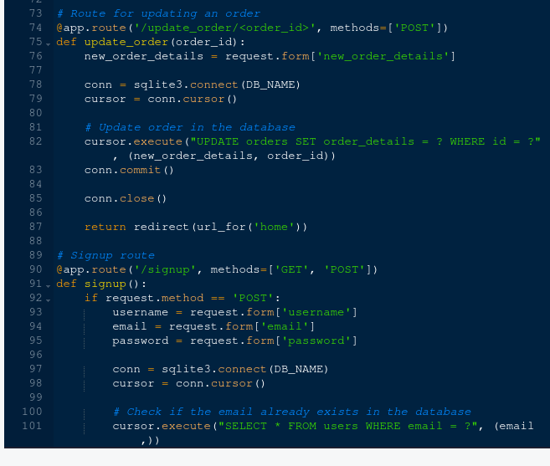
Рисунок 2.9 – Фрагмент коду що реалізує важливий функціонал Backend складової веб-сайту спорттоварів “Hulk Shop”

РОЗДІЛ 3

РОЗМІЩЕННЯ ВЕБ-САЙТУ НА ХОСТИНГ ТА ПІДКЛЮЧЕННЯ

FTP-КЛІЄНТА
В сучасному світі надзвичайно важко уявити веб-сервіс, який не підключений до Інтернету. У проекті "Hulk Shop" були використані наступні рішення для забезпечення підключення до Інтернету:
- пошук віртуального хостингу та його підключення;
- створення домену веб-сайту;
- підключення FTP – клієнта та його налаштування;
- робота з поштовим обліковим записом для системи замовлень товару.

3.1 Вибір та обґрунтування хостингу для розміщення сайту

Хостинг - це послуга, яка надає дисковий простір і підключення до Інтернету для розміщення інформації на постійно активному сервері [8]. У проекті "Hulk Shop" були використані різні види хостингу для забезпечення функціональності замовлень та доставки товарів. Варто зазначити, що хостинг може бути різних типів:
- Віртуальний хостинг: користувачеві надається окремий простір на сервері для розміщення веб-сайту або потрібних файлів. У цьому випадку одне серверне середовище використовується для кількох користувачів, і його потужності можуть обслуговувати від 50 до 1000 сайтів.
- Виділений сервер: у цьому випадку користувач отримує повний доступ до сервера. Такий вид хостингу застосовується для нестандартних завдань або потужних веб-проектів.
- Віртуальний виділений сервер: цей тип хостингу передбачає розділення сервера на віртуальні окремі середовища, які можуть управлятися незалежно одне від одного. Користувач відповідає за операційну систему та конфігурацію віртуального сервера.
- Хмарний хостинг: це послуга розміщення файлів користувачів на фізичних серверах, які працюють як єдиний об'єкт. Хмарний хостинг надає гнучкість та масштабованість управління ресурсами.
У проекті "Hulk Shop" було використано віртуальний хостинг, оскільки цей варіант є найбільш збалансованим для даного проекту і задовольняє його потреби.

3.2 Створення домену та підключення його до хостингу
Як вже зазначалося, для проекту був обраний віртуальний хостинг через його збалансованість. Однак, на ринку існує багато варіантів віртуальних хостингів. Після ретельного аналізу, вибір був зроблений на користь HOSTIQ (див. рис. 3.1, доступний за посиланням: https://hostiq.ua). HOSTIQ був обраний як надійний та відповідний вимогам проекту хостинг-провайдер.
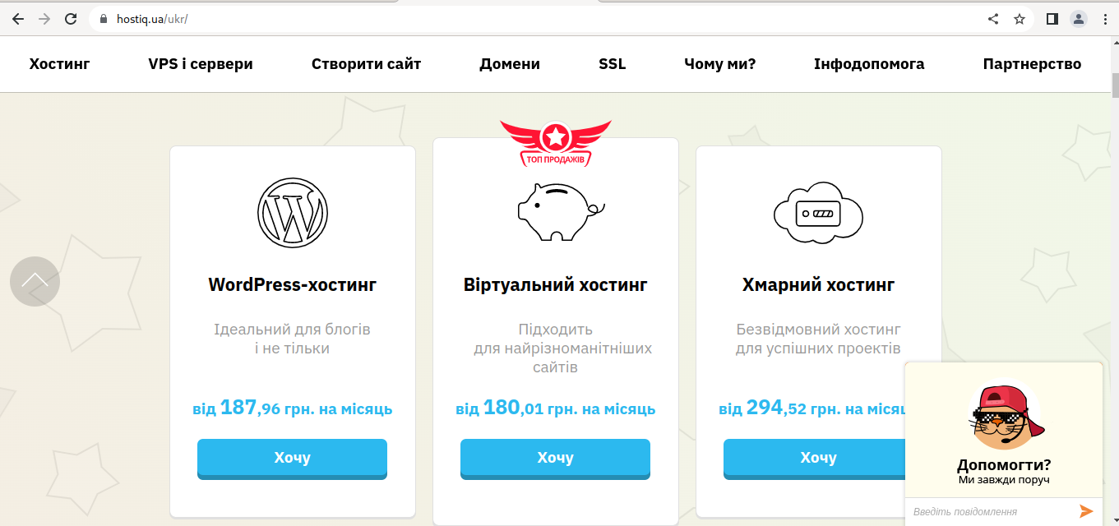
Рисунок 3.1 – Головна сторінка хостингу

Однак, для підключення веб-сайту до хостингу недостатньо лише використання віртуального хостингу. Необхідно також налаштувати домен, оскільки це невід’ємна частина процесу підключення веб-сервісу до мережі Інтернет. Домен - це унікальне ім'я сайту, яке дозволяє користувачам здійснювати доступ до сайту через рядок пошуку.
Серед багатьох аналогічних сервісів, які надають можливість отримати унікальне ім'я для сайту, вибір був зроблений на користь nic.ua (див. рис. 3.2, доступний за посиланням: nic.ua). nic.ua був обраний як надійний і відповідний вимогам проекту сервіс для реєстрації домену.
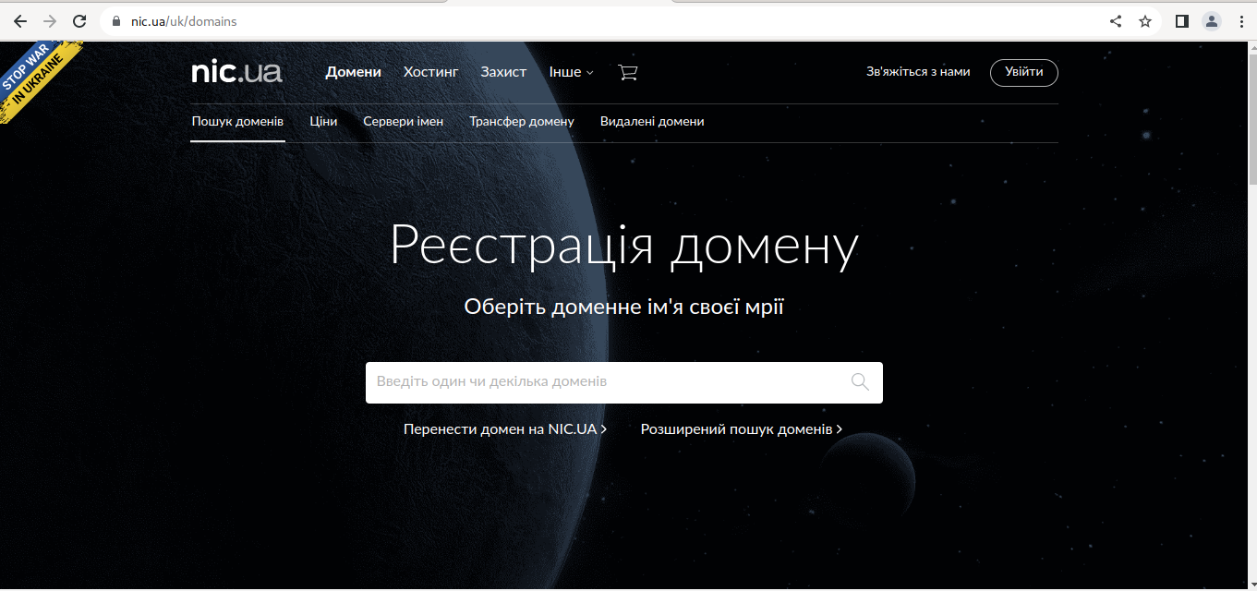Рисунок 3.2 – Головна сторінка сайту nic.ua
Після придбання хостингу та домену для веб-сайту, настає процес підключення домену до хостингу. Для цього було здійснено підключення NS-сервера віртуального хостингу до домену (див. рис. 3.2). Цей крок дозволяє забезпечити зв'язок між доменом та хостингом, щоб сайт міг працювати на вибраному хостингу під своїм унікальним доменним ім'ям.
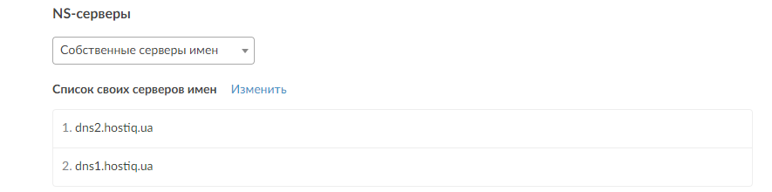
Рисунок 3.3 – З’єднання хостингу та домену
В результаті виконаної роботи, з’єднання хостингу та домену пройшло успішно (рис.3.3).
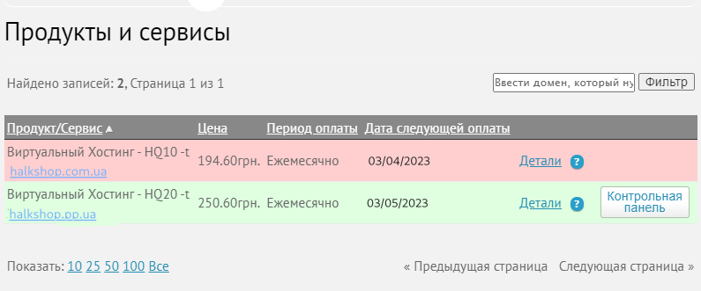
Рисунок 3.3 – Результат з’єднання хостингу та домену

3.3 Завантаження веб-сайту на хостинг

Обраний віртуальний хостинг надає можливість керувати серверною частиною, що і було використано для завантаження сайту (рис. 3.4 – серверна частина).
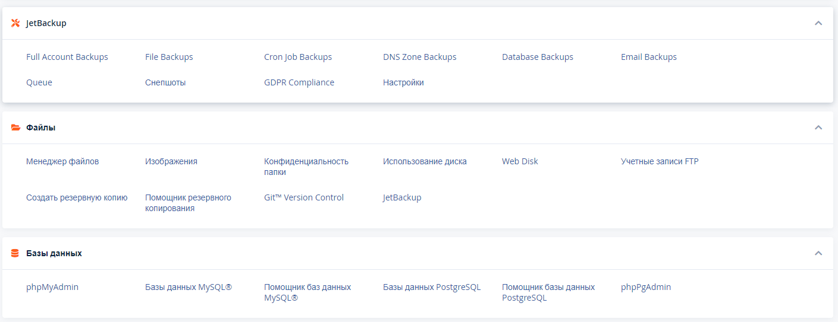
Рисунок 3.4 – Серверна частина сайту

Для подальшої роботи з сервером було завантажено файлів веб-сайту в менеджер файлів серверу. Менеджер файлів веб-серверу - це місце, де зібрані всі елементи веб-сервісу, які можна коригувати безпосередньо в менеджері файлів. За допомогою менеджера файлів веб-серверу, веб-сайт "Muscle Shop" буде постійно доступний в мережі Інтернет.
Після завантаження файлів була проведена перевірка працездатності веб-сайту. На даному етапі відбулося коригування файлів та з'єднань, які містяться у файлах сайту (рис. 3.5 - веб-сайт інтернет-магазину спортивних товарів у мережі Інтернет).
.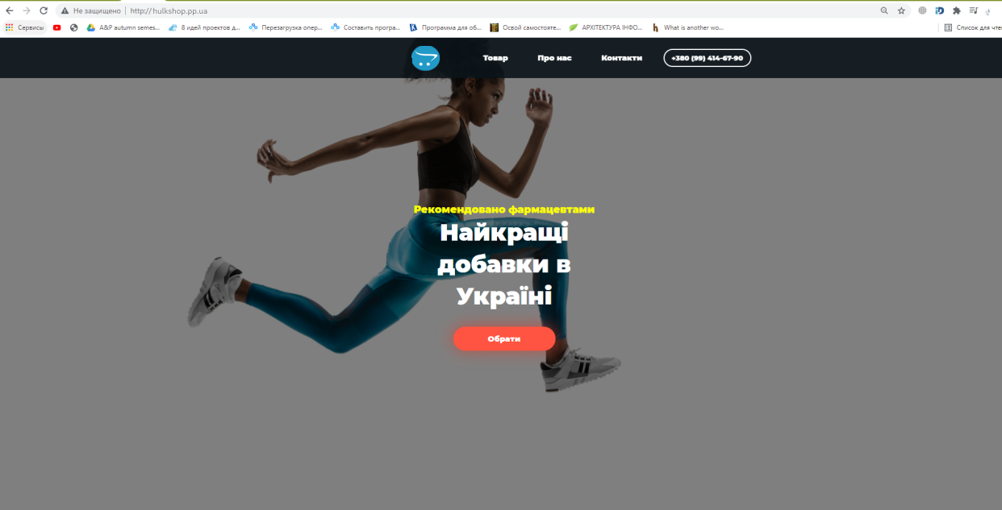
Рисунок 3.5 – Інтернет-магазин спортивних товарів “Hulk Shop”

3.4 Підключення FTP-клієнта

FTP є стандартом мережевого протоколу прикладного рівня, який використовується для передачі даних між клієнтом та сервером. Це досягається шляхом створення окремих каналів для передачі даних та обміну командами між клієнтом та сервером. FTP-клієнт є комп'ютерною програмою, яка спрощує доступ до FTP-серверу за допомогою FTP протоколу. Залежно від призначення, FTP-клієнт може надавати користувачеві простий доступ до віддаленого сервера через текстову консоль Windows, де він може виконувати команди та передавати файли, або відображати файли на віддаленому сервері так, щоб вони були доступні як частина файлової системи комп'ютера користувача. FTP-клієнт допомагає встановити з'єднання між сервером та клієнтом [10]. Для вибору підходящого FTP-клієнта було проведено аналіз кількох популярних варіантів.
- WinSCP: цей додаток відрізняється простим дизайном і підтримує SSH-підключення.
- FileZilla: це найпопулярніший FTP-клієнт з відкритим вихідним кодом, який працює на всіх популярних платформах і підтримує широкий спектр протоколів мережевого з'єднання.
- Cyberduck: це сучасний додаток для роботи з протоколами, який також підтримує роботу з Google Drive, Dropbox та іншими популярними хмарними сервісами.
- Transmit: цей додаток є найшвидшим серед розглянутих варіантів і може працювати з кількома серверами одночасно.
- Nautilus: це стандартний файловий менеджер в Ubuntu, проте його головним обмеженням є підтримка лише ОС Linux.
Порівнявши ці варіанти, був обраний FTP-клієнт FileZilla, оскільки він підтримує найбільшу кількість протоколів і є оптимальним варіантом для веб-проекту (рис.3.6 - FTP-клієнт FileZilla).
.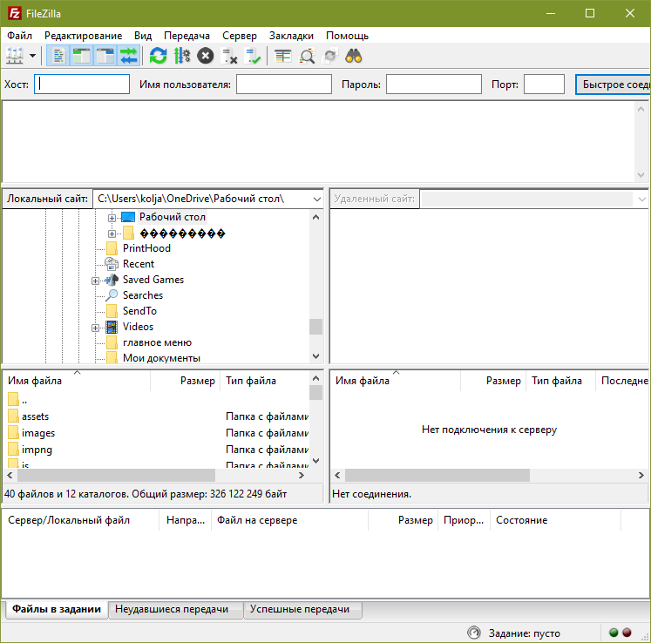
Рисунок 3.6 – Головне вікно клієнта FileZilla
Для підключення FTP-клієнта було зареєстровано FTP-користувача на віртуальному хостингу (рис. 3.7 – зареєстрований FTP-користувач).
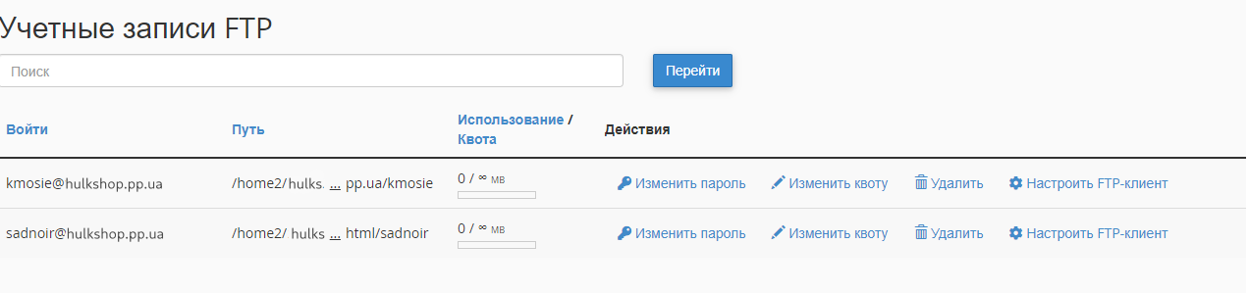
Рисунок 3.7 – Зареєстровані FTP-користувачі
Для встановлення зв’язку між клієнтом та сервером виконано наступні дії:
- проведено налаштування клієнта;
- проведено налаштування сервера;
- додано FTP-користувача в клієнт;
- додано IP хостинг.
Після проведеної роботи було успішно з’єднано клієнт та сервер (рис. 3.8 – встановлене з’єднання клієнта та серверу).
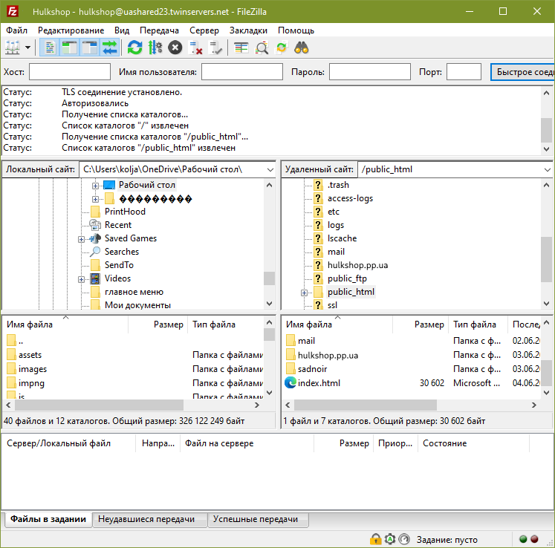
Рисунок 3.8 – З’єднання клієнта та сервера

3.5 Налаштування серверної пошти

Поштовий сервер, відомий також як сервер електронної пошти, є комп'ютерною програмою, призначеною для передачі електронних повідомлень. Цей сервер приймає електронні листи, які надсилаються на нього, а потім пересилає їх на інші поштові скриньки. У багатьох випадках веб-сервери та поштові сервери об'єднані на одній машині. Однак великі провайдери Інтернету та загальнодоступні поштові служби, такі як Gmail і Hotmail, можуть використовувати спеціальне обладнання для обробки відправки та отримання електронної пошти [9].
Коли користувач складає повідомлення і відправляє його отримувачеві, поштовий клієнт взаємодіє з поштовим сервером, використовуючи мережевий протокол SMTP (рис. 3.9 - робота поштового сервера).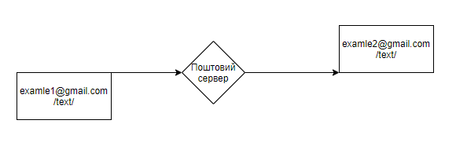
Рисунок 3.9 – Робота поштового сервера
Для підключення серверної пошти був зареєстрований обліковий запис поштового сервера (рис. 3.10 – обліковий запис серверної пошти).
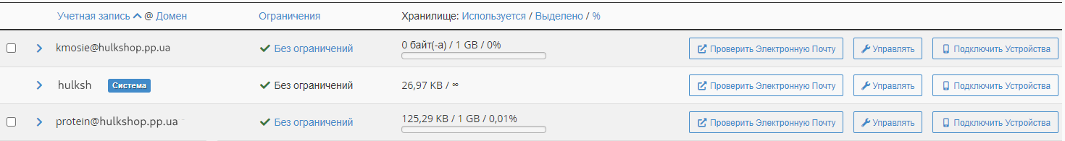
Рисунок 3.10 – Облікові записи серверної пошти
У даному проекті поштовий сервер використовується для обробки замовлень товару за допомогою модуля сайту mail.php. При натисканні кнопки "Замовити" спрацьовує скрипт, який звертається до php модуля. Цей модуль заповнюється вказаними при замовленні даними і відправляє їх на серверну пошту. Нижче наведено послідовність дій та їх виконання (рис. 3.12-3.14).
Після заповнення даного бланку та натискання кнопки "Відправити", спрацьовує скрипт, який надсилає заповнені дані на серверну пошту, яка, у свою чергу, надсилає їх на вказану електронну скриньку.
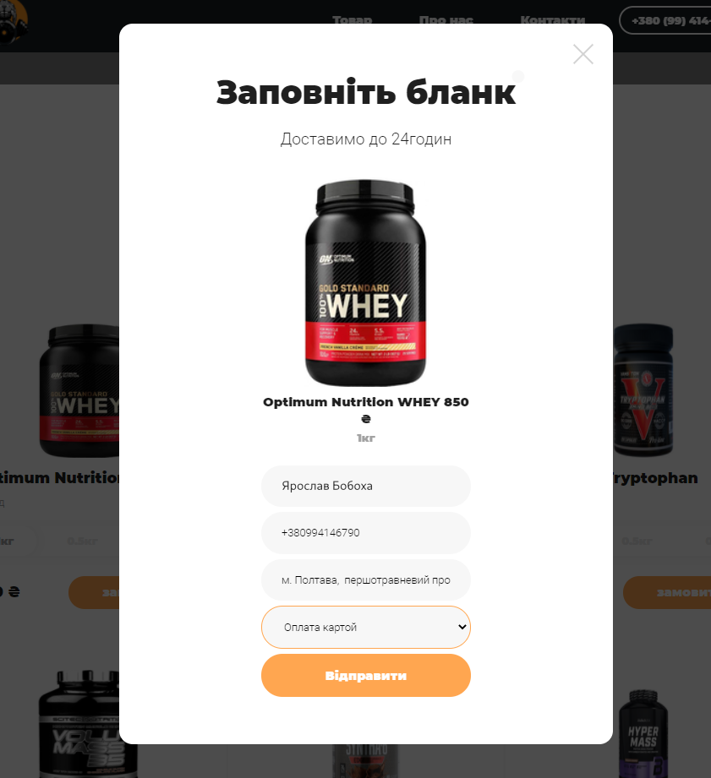
Рисунок 3.11 – Бланк з інформацією про клієнта
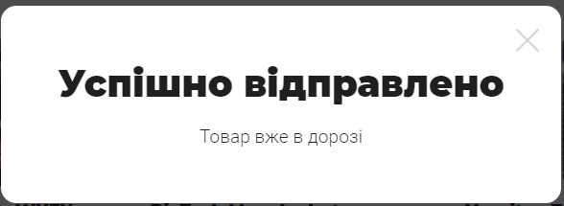
Рисунок 3.12 – Успішне виконання скрипта
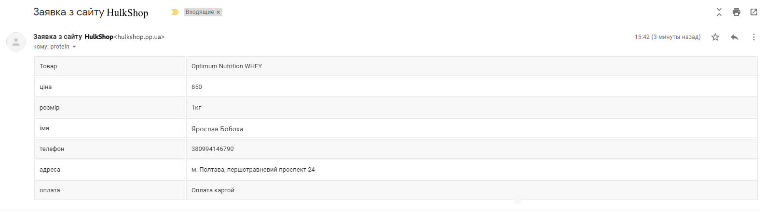
Рисунок 3.13 – Результат виконання модуля mail.php
Модуль веб-сайту mail використовує гіпертекстовий препроцесор PHP (рис.3.14).
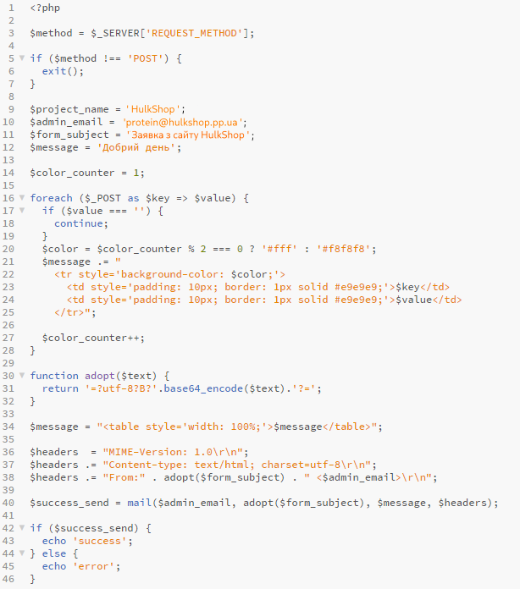
Рисунок 3.14 – Модуль mail.php

РОЗДІЛ 4

ТЕСТУВАННЯ ВЕБ-САЙТУ “HULKSHOP”

Останнім етапом веб-розробки є тестування всього проекту. Цей етап є невід'ємною частиною веб-розробки, оскільки від якості тестування залежить подальше функціонування веб-проекту. Тестування - це процес пошуку багів та відхилень, який полягає в порівнянні фактичних результатів з очікуваними. Основна мета тестування полягає в перевірці функціонування веб-ресурсу відповідно до задач, поставлених перед проектом.
Правила тестування веб-сайтів визначають кроки, які показують користувачеві, наскільки зручним і логічним є створений проект. Під час тестування перевіряється правильність роботи всього функціоналу, який був заданий в технічному завданні. Для цього створюються штучні ситуації, які можуть виникнути у користувачів сайту, і проводяться аналізи поведінки веб-ресурсу. При виявленні "багів" їх необхідно виправити, а потім продовжувати тестування до тих пір, поки сайт не буде досягнуто ідеального стану [10].
Тестування веб-сайту включає наступні етапи:
- тестування функціональності;
- перевірка на зручність сайту;
- тест інтерфейсу;
- тест швидкості завантаження сайту;
- перевірка на безпеку.

4.1 Тестування функціональності сайту

Один із важливих аспектів тестування веб-сайту - це перевірка його функціональності. Головним правилом функціонального тестування є точне виконання розрахунків функцій. Для перевірки функціональності сайту була проведена ручна перевірка всіх елементів дизайну веб-сайту, зокрема:
- результат слайдеру об’єму та типу;
- результати кнопок: товар, контакти, про нас;
- адаптивність до мобільних пристроїв та інших платформ;
- результат замовлення товару.

4.2 Тестування кнопок та замовлення товару

Нижче наведено скріншоти тестування кнопок (рис. 4.1, 4,2).
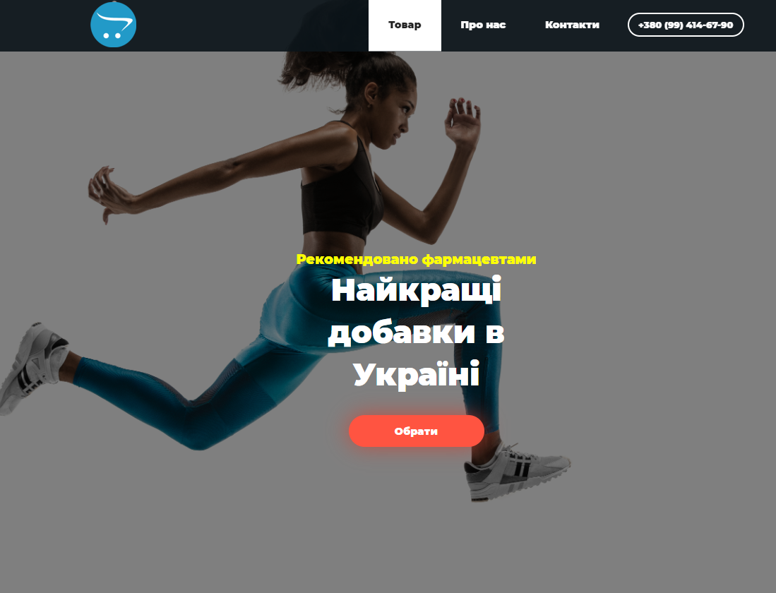
Рисунок 4.1 – Тестування кнопки товар
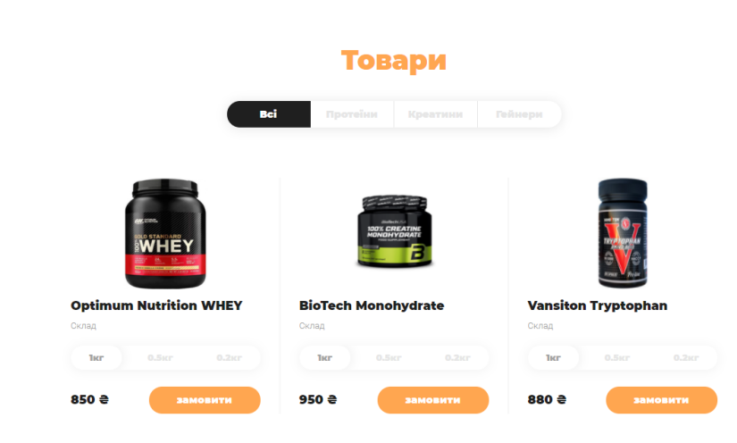
Рисунок 4.2 – Результат виконання кнопки товар
Так само було проведено тестування інших кнопок та слайдерів на веб-сайті.
Для перевірки процесу замовлення товару були виконані необхідні дії для замовлення, а потім була натиснута кнопка "Відправити" (рис. 4.3 - процес оформлення замовлення).
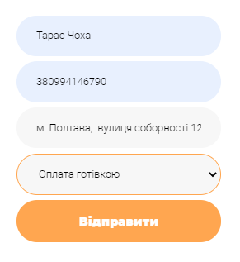
Рисунок 4.3 – Оформлення замовлення
Після натискання кнопки відправити весь функціонал був виконаний правильно (рис 4.4 – результат замовлення).
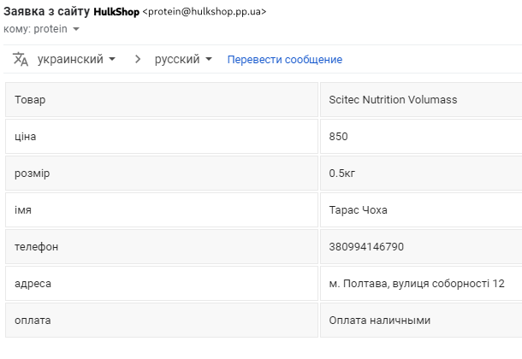
Рисунок 4.4 – Результат замовлення

4.3 Тестування сайту на адаптивність

Один з найважливіших етапів тестування функціональності полягає у перевірці адаптивності веб-сайту на різних платформах. Нижче приведені результати проведених тестів (рис. 4.5, 4.6 - перевірка адаптивності веб-сайту).
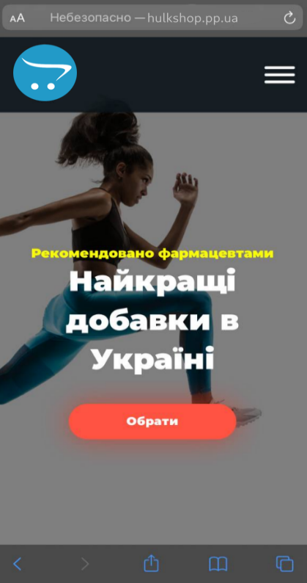
Рисунок 4.5 – Тестування на операційній системі IOS в браузері Safari
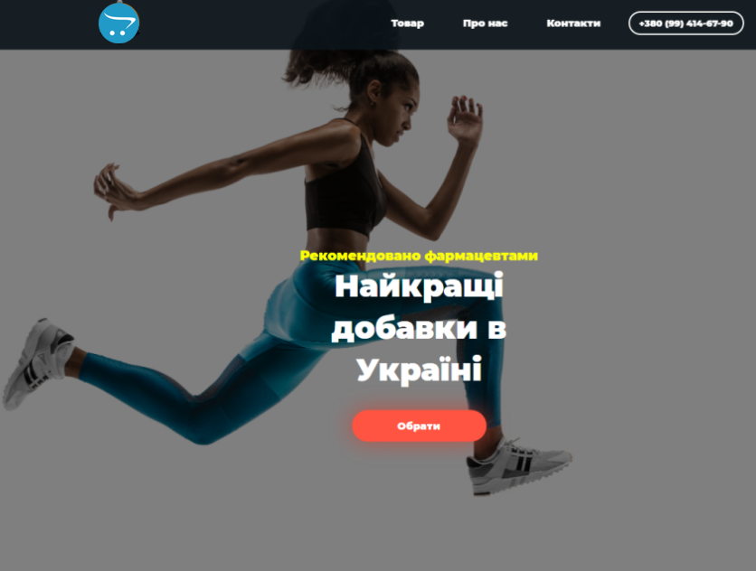
Рисунок 4.6 – Тестування на операційній системі Windows в браузері Google Chrome

4.4 Тестування зручності та оптимізації сайту

Для перевірки на зручність та оптимізацію сайту був використаний спеціалізований веб-ресурс PR-CY.ua. Результати перевірки наведені на рис. 4.7.
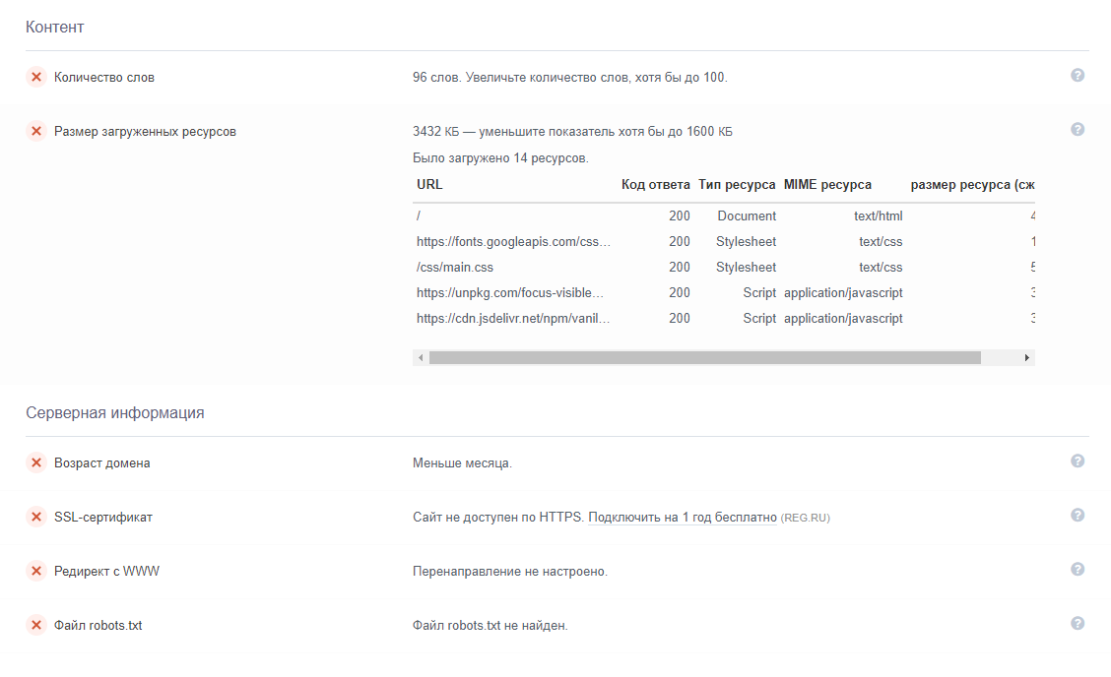
Рисунок 4.7 – Перевірка веб-сайту на зручність та інтерфейс
Після проведеного аналізу всі помилки були виправлені і проведене повторне тестування декілька разів.

4.5 Тестування сайту на швидкість завантаження

Швидкість завантаження веб-сайту є одним з найважливіших етапів його тестування. У сучасних умовах неможливо уявити веб-сайт зі значним часом завантаження сторінок та його функціональних елементів. Для оцінки швидкості завантаження веб-сайту був використаний сервіс developers.google.com (рис. 4.8).
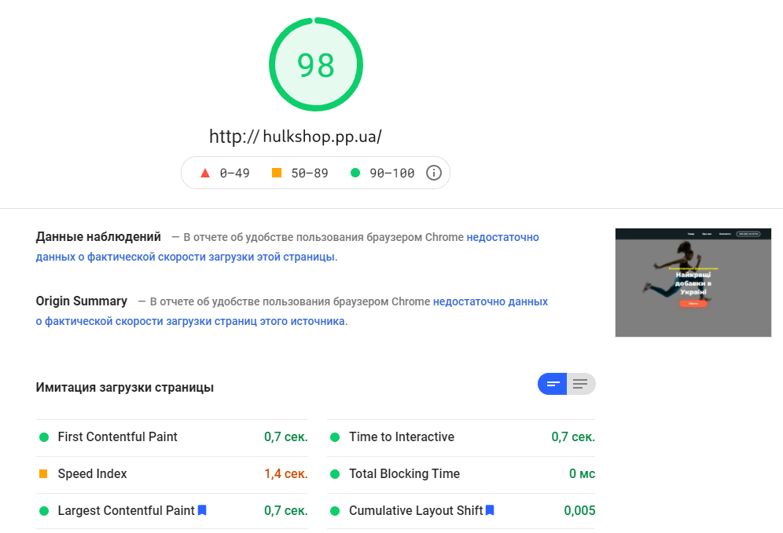
Рисунок 4.8 – Тестування веб-сайту на швидкість
За результатами developers.google.com проект “Hulk Shop” пройшов всі перевірки на швидкість завантаження вдало.

4.6 Тестування безпеки веб-сайту

Тестування безпеки веб-сайту є важливою стратегією для перевірки системи на безпеку та аналізу ризиків, пов'язаних з захистом сайту від атак хакерів, вірусів та несанкціонованого доступу до конфіденційних даних. Наприклад, під час тестування безпеки слід перевірити, чи є можливість відмови в функціональності сайту іншим користувачам, а також зміни функціональності веб-додатків ненавмисним чином.
Принципи безпеки веб-сайту включають наступне:
- конфіденційність: обмеження доступу до певних ресурсів або інформації;
- цілісність: відновлення даних та визначення важливості процедури у випадку пошкодження або неправильної заміни даних;
- доступність: забезпечення доступності ресурсів авторизованим користувачам або пристроям.
Основна мета тестування безпеки сайту полягає в перевірці його вразливості до різних атак. Наприклад, у проекті "HulkShop" важливим завданням тестування безпеки є перевірка на наявність SQL-ін'єкцій та запитів до бази даних (рис. 4.9).

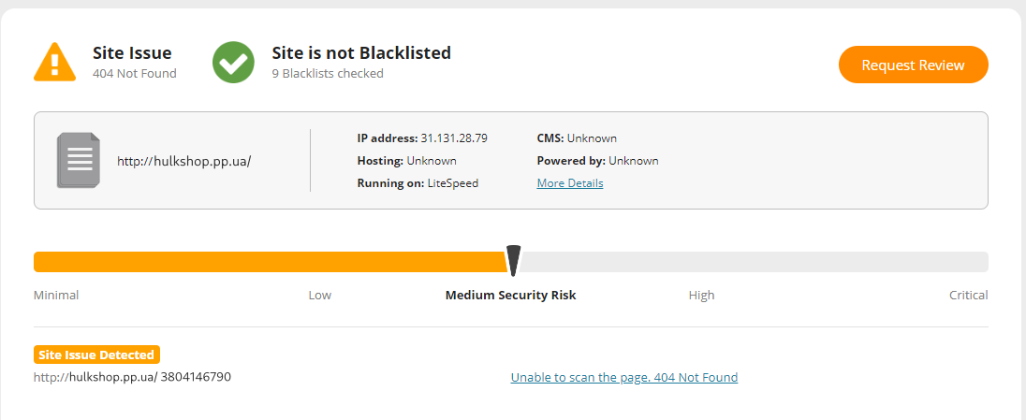
Веб-сайт пройшов перевірку на безпеку з результатом середнього ризику взлому веб-сайту, що є задовільним для проекту “Hulk Shop”.

ВИСНОВКИ

Онлайн-магазин "Hulk Shop" був створений з метою збільшення кількості високоякісних магазинів спортивного харчування, які допомагають поліпшити фізичний стан та здоров'я покупців. Крім того, метою є поширення інформації про товари, їх користь та переваги в Україні.
Основне призначення онлайн-магазину "Hulk Shop" полягає у наданні можливості клієнтам переглядати наявні товари відповідно до категорій, таких як протеїни, креатини, гейнери. Крім того, клієнти мають можливість переглядати склад бажаного товару, замовляти обраний товар та вибирати доставку до будь-якого відділення пошти.
Магазин розташований на веб-хостингу, що забезпечує доступ до нього по всій країні. Це відкриває широкі перспективи для розвитку "Hulk Shop", забезпечує його привабливість для інвесторів та дає можливість розширити та покращити функціонал магазину протягом кількох років.
Головним результатом дипломної роботи є створення веб-проекту інтернет-магазину спортивних товарів. Під час розробки був проведений аналіз існуючих аналогів, які пропонують послуги продажу та доставки спортивних товарів. З урахуванням результатів аналізу був створений сучасний веб-сервіс з інноваційним дизайном та простим інтерфейсом для зручного використання.
Даний веб-проект було реалізовано на базі останнього фреймворку HTML/CSS з використанням PHP/JavaScript скриптів для розширення функціоналу веб-сайту.
Розробка проекту включала кілька етапів. На першому етапі був розроблений дизайн веб-сайту, з урахуванням сучасних трендів у сфері дизайну інтерфейсів. Було звернуто увагу на зручність використання та привабливий зовнішній вигляд.

Другий етап включав створення технічного завдання (ТЗ), в якому були описані цілі та вимоги до проекту. На основі створеного ТЗ була проведена подальша робота над реалізацією проекту. У ТЗ були враховані всі ключові аспекти, необхідні для успішного функціонування магазину та задоволення потреб клієнтів.
У результаті виконання всіх етапів був створений веб-проект інтернет-магазину спортивних товарів під назвою "Hulk Shop". Він пропонує широкий асортимент товарів у різних категоріях, зручний функціонал для перегляду та замовлення товарів, а також надійну доставку до будь-якого місця в Україні.
Цей проект має потенціал для подальшого розвитку та залучення інвестицій. За декілька років "Hulk Shop" може розширити свій функціонал, поліпшити сервіс та стати ще більш вигідним для своїх клієнтів.
Третім етапом була верстка каркасу, на базі якого працюють всі функції сайту. Були додані інтерактивні елементи сайту такі як:
- анімовані кнопки;
- слайдери для вибору категорії товару та його маси;
- секція Popup, для анімованого меню замовлення товару;
- адаптивний каркас для всіх існуючих операційних систем та платформ;
- кнопки для переходу на соціальну мережу магазину;
- кнопки навігації.
На четвертому етапі було здійснено підключення сайту до хостингу і реалізовано доставку товарів за допомогою серверної пошти. Хостинг дозволяє доступитися до сайту за доменом hulkshop.pp.ua.
На п'ятому етапі були проведені всі необхідні тести веб-ресурсів для перевірки їхньої регламентності:
- тестування функціональності – успішно;
- перевірка на зручність сайту – успішно;
- тест інтерфейсу – успішно;
- тест швидкості завантаження сайту – успішно;
- перевірка на безпеку – успішно.
Після завершення тестування були виправлені всі помилки та недоліки на веб-ресурсі. Усі тестування повністю відповідають початковому плану створення веб-сайту. На шостому етапі було здійснено організаційні заходи, такі як:
- створення облікового запису інтернет-магазину в мережі інстаграм @hulkshop.pp.ua;
- остання перевірка всіх елементів веб-сайту;
- розрахунок потенційних витрат на подальше життя проекту.

СПИСОК ВИКОРИСТАНИХ ДЖЕРЕЛ

1.Створення сайту “Создание сайта”. [Електронний ресурс]. - Режим доступу : (создание-сайта.net) - загальна інформація і функції технічного завдання.
2. Freeman, E., & Freeman, E. (2015). Head First HTML і CSS: Посібник для навчання зі створення веб-сторінок на основі стандартів HTML i CSS.
3. Веб-сайт “Naurok”. [Електронний ресурс]. - Режим доступу : (naurok.com.ua) - Документація та ресурси веб-розробки.
4. Stack Overflow. [Електронний ресурс]. - Режим доступу : (stackoverflow.com) - Інтернет-спільнота запитань і відповідей щодо програмування та веб-розробки.
5. CSS-Tricks. [Електронний ресурс]. - Режим доступу : (css-tricks.com) - Веб-сайт і блог із посібниками та прикладами, пов’язаними з CSS.
6. UML Resource Center . [Електронний ресурс]. - Режим доступу : (www.uml.org) - UML загальна інформація.
7. "IDEF0 Functional Modeling for Model-Oriented Integration of Enterprise Applications". Посібник статей IDEFO.
8. Веб-ресурс “Вікіпедія”. [Електронний ресурс]. - Режим доступу : (wikipedia.org) - загальна інформація JS.
9. Flask-WTF. [Електронний ресурс]. - Режим доступу : (flask-wtf.readthedocs.io) - використання бібліотеки Flask.
10. FileZilla Wiki . [Електронний ресурс]. - Режим доступу : (wiki.filezilla-project.org) - містить детальну інформацію про протокол FTP, налаштування та використання.

ДОДАТОК А
HTML-КОД ДЛЯ ВЕБ-САЙТУ
<!DOCTYPE html>
<html>
<head>
<meta charset="utf-8">
<meta name="viewport" content="width=device-width, initial-scale=1, minimum-scale=1" />
<link rel="stylesheet" href="./snipped.css">
</head>
<body>
<div lang="uk" dir="ltr" id="sitewrapper" data-default-theme-name="Nouveau" class="huyAzc jY7uzd TnsHTb snipcss-6Mx6m" jslog="60325; track:impression">
<div jsname="MzIxs" jscontroller="JbzNG" jsaction="click:PTeocc(S0QVxb),EOA6f(xl07Ob),W6ieke(AIbBic),GnquAf(wrzmHe),dwWqwf(HSrbLb),PY12L(dfq7Bc),k9jxC(WvFhjb),zzWmM(nn6Xee);">
<nav class="CS81U" data-panel="navbar-panel" jslog="59798; track:impression">
<div jsname="nn6Xee" class="cfSov oYxtQd MI9wmf"><span class="ihSjwf IMnvVe"></span><span class="y5Bz3 IMnvVe"></span><span class="SVpPcd IMnvVe"></span></div>
<div class="c2zzSe CoIOBe"><a href="/" class="oYxtQd">HulkShop</a></div><a target="_blank" id="action-list-9" class="dtKbfb oYxtQd" data-tracking-element-type="19" jslog="// LINT.IfChange(PostCTAType)56040; track:impression,click" data-enable-ga="true" data-ga-prefix="action-list"><span class="DPvwYc xPRkMe" aria-hidden="true"></span><span>Дізнатися ціну</span></a><a target="_blank" id="action-list-1" class="dtKbfb oYxtQd" href="tel:+380-73-472-4854" data-tracking-element-type="2" jslog="// LINT.IfChange(PostCTAType)56037; track:impression,click" itemprop="telephone" data-enable-ga="true" data-ga-prefix="action-list"><span class="DPvwYc xPRkMe" aria-hidden="true"></span><span>Зателефонувати</span></a><a target="_blank" id="action-list-2" class="dtKbfb oYxtQd" href="https://www.google.com/maps/dir//%D0%A1%D0%BF%D0%BE%D1%80%D1%82%D0%A2%D0%BE%D0%B2%D0%B0%D1%80%D0%B8/data=!4m8!4m7!1m0!1m5!1m1!1s0x46d549b3153215b7:0x90173e5d858a70fb!2m2!1d31.284404199999997!2d51.5002042" data-tracking-element-type="5" jslog="// LINT.IfChange(PostCTAType)56039; track:impression,click" itemprop="hasMap" data-enable-ga="true" data-ga-prefix="action-list"><span class="DPvwYc xPRkMe" aria-hidden="true"></span><span>Прокласти маршрут</span></a>
</nav>
<div class="ZmaiX okoOGc">
<ul class="sWUWpe">
<li class="sAhjff "><a class="oYxtQd" jsname="S0QVxb">Оновлення</a></li>
<li class="sAhjff "><a class="oYxtQd" jsname="wrzmHe">Рекомендації</a></li>
<li class="sAhjff "><a class="oYxtQd" jsname="dfq7Bc">Галерея</a></li>
<li class="sAhjff "><a class="oYxtQd" jsname="WvFhjb">Контакти</a></li>
</ul>
</div>
</div>
<div class=" pZxRx b0t70b" jslog="59797; track:impression" data-panel="header-panel">
<div class="BLytye">
<h1 class="hero__title hY9UDb "><span class="hero__title-content CoIOBe nbOMh" itemprop="name" data-field="headline">HulkShop</span></h1>
<div class="notification "><span class="notification-content" itemprop="description" data-field="announcement">Магазин Спортивних Товарів "HulkShop"</span></div>
<div class="hero__strapline teQaN " data-field="hours-header">
<div id="hours_content" class="current-hours-content TEPfHc-R86cEd-bN97Pc temporal PTUDTb">Закриється сьогодні о 19:00</div>
</div>
<div><a target="_blank" id="primary_cta" class="btn SKd3Ne btn--primary SKd3Ne-OWXEXe-ssJRIf site-cta-link jSFuyb-SU0ZEf-hSRGPd PDvGL" tabindex="0" data-tracking-element-type="18" data-field="primary-cta" jslog="// LINT.IfChange(PostCTAType)56040; track:impression,click" data-enable-ga="true" data-ga-prefix="primary"><span id="primary_cta_9">Дізнатися ціну</span><span id="primary_cta_1" class="ZYIfFd">Зателефонувати <span dir="ltr">073 472 4854</span></span><span id="primary_cta_2" class="ZYIfFd">Прокласти маршрут</span><span id="primary_cta_11" class="ZYIfFd"><span dir="ltr">WhatsApp <span dir="ltr">073 472 4854</span></span></span><span id="primary_cta_4" class="ZYIfFd">Надісл. повід.: <span dir="ltr">073 472 4854</span></span><span id="primary_cta_12" class="ZYIfFd">Зв’язатися з нами</span><span id="primary_cta_6" class="ZYIfFd">Знайти столик</span><span id="primary_cta_10" class="ZYIfFd">Записатися</span><span id="primary_cta_7" class="ZYIfFd">Розмістити замовлення</span><span id="primary_cta_5" class="ZYIfFd">Переглянути меню</span></a></div>
</div>
<div class="BiTRX">
<picture><img class="n9wygc" alt="Зображення заголовка для сайту" src="./images/62515627-soccer-ball-1440.jpg" data-atf="true" data-iml="14051"></picture>
</div>
</div>
<section class="El9K7d b0t70b" id="posts" jslog="64600; track:impression" data-panel="local-post-panel">
<hr class="WUdCTb">
<h2 class="Igsabe">Оновлення</h2>
<div class="xVyTkc cpxwuf">
<article class="LzG70e post">
<div class="fdMcf"><a href="/posts/1907072610159697387?hl=uk">
<picture><img class="aWQIEc post-photo" src="./images/AF1QipNAKnYPrpRnFhoUTWqbKov-0GkCA1n9OGO2jBDh-s1280-p-no-v1" data-iml="796360.2" data-atf="false"></picture>
</a></div>
<div class="NHc3Rd">
<div class="UEkdfe">
<h3 class="xkrGZb">Приглашаем на распродажу. Скидки 50%</h3><a class="QBP2Td oYxtQd" href="/posts/1907072610159697387?hl=uk">13 апр. 2023 г. – 31 апр. 2023 г.</a>
</div>
<div class="bGQFnc">
<p class="PE7lZb"></p>
</div>
<div class="SglfTd">Покажіть цей код у магазині: </div>
</div>
</article>
</div>
</section>
<div class="b0t70b" id="testimonials" data-panel="testimonials-panel" jslog="64389; track:impression;">
<hr class="WUdCTb">
<h2 class="Igsabe">Рекомендації</h2>
<div class="EIjale">
<div class="iTushb">
<div class="zGTRLd">
<div class="CoamRb">
<div class="XZleqe sp"><svg class="Pmm3mc" style="fill:currentColor" viewBox="0 0 24 24">
<path d="M12 17.27L18.18 21l-1.64-7.03L22 9.24l-7.19-.61L12 2 9.19 8.63 2 9.24l5.46 4.73L5.82 21z"></path>
</svg></div>
<div class="TpcqSc"><svg class="Pmm3mc" style="fill:currentColor" viewBox="0 0 24 24">
<path d="M12 17.27L18.18 21l-1.64-7.03L22 9.24l-7.19-.61L12 2 9.19 8.63 2 9.24l5.46 4.73L5.82 21z"></path>
</svg></div>
</div>
<div class="CoamRb">
<div class="XZleqe sp"><svg class="Pmm3mc" style="fill:currentColor" viewBox="0 0 24 24">
<path d="M12 17.27L18.18 21l-1.64-7.03L22 9.24l-7.19-.61L12 2 9.19 8.63 2 9.24l5.46 4.73L5.82 21z"></path>
</svg></div>
<div class="TpcqSc"><svg class="Pmm3mc" style="fill:currentColor" viewBox="0 0 24 24">
<path d="M12 17.27L18.18 21l-1.64-7.03L22 9.24l-7.19-.61L12 2 9.19 8.63 2 9.24l5.46 4.73L5.82 21z"></path>
</svg></div>
</div>
<div class="CoamRb">
<div class="XZleqe sp"><svg class="Pmm3mc" style="fill:currentColor" viewBox="0 0 24 24">
<path d="M12 17.27L18.18 21l-1.64-7.03L22 9.24l-7.19-.61L12 2 9.19 8.63 2 9.24l5.46 4.73L5.82 21z"></path>
</svg></div>
<div class="TpcqSc"><svg class="Pmm3mc" style="fill:currentColor" viewBox="0 0 24 24">
<path d="M12 17.27L18.18 21l-1.64-7.03L22 9.24l-7.19-.61L12 2 9.19 8.63 2 9.24l5.46 4.73L5.82 21z"></path>
</svg></div>
</div>
<div class="CoamRb">
<div class="XZleqe sp"><svg class="Pmm3mc" style="fill:currentColor" viewBox="0 0 24 24">
<path d="M12 17.27L18.18 21l-1.64-7.03L22 9.24l-7.19-.61L12 2 9.19 8.63 2 9.24l5.46 4.73L5.82 21z"></path>
</svg></div>
<div class="TpcqSc"><svg class="Pmm3mc" style="fill:currentColor" viewBox="0 0 24 24">
<path d="M12 17.27L18.18 21l-1.64-7.03L22 9.24l-7.19-.61L12 2 9.19 8.63 2 9.24l5.46 4.73L5.82 21z"></path>
</svg></div>
</div>
<div class="CoamRb">
<div class="XZleqe sp"><svg class="Pmm3mc" style="fill:currentColor" viewBox="0 0 24 24">
<path d="M12 17.27L18.18 21l-1.64-7.03L22 9.24l-7.19-.61L12 2 9.19 8.63 2 9.24l5.46 4.73L5.82 21z"></path>
</svg></div>
<div class="TpcqSc"><svg class="Pmm3mc" style="fill:currentColor" viewBox="0 0 24 24">
<path d="M12 17.27L18.18 21l-1.64-7.03L22 9.24l-7.19-.61L12 2 9.19 8.63 2 9.24l5.46 4.73L5.82 21z"></path>
</svg></div>
</div>
<div class="P0eG7b">3 роки тому</div>
<div role="button" class="U26fgb JRtysb WzwrXb" jscontroller="iSvg6e" jsaction="click:cOuCgd; mousedown:UX7yZ; mouseup:lbsD7e; mouseenter:tfO1Yc; mouseleave:JywGue; focus:AHmuwe; blur:O22p3e; contextmenu:mg9Pef;touchstart:p6p2H; touchmove:FwuNnf; touchend:yfqBxc(preventMouseEvents=true|preventDefault=true); touchcancel:JMtRjd;;keydown:I481le;" jsshadow="" aria-disabled="false" tabindex="0" aria-haspopup="true" aria-expanded="false" data-alignright="true">
<div class="NWlf3e MbhUzd" jsname="ksKsZd"></div><span jsslot="" class="MhXXcc oJeWuf"><span class="Lw7GHd snByac"><span class="DPvwYc" aria-hidden="true"></span></span></span>
<div jsname="xl07Ob" aria-hidden="true" id="style-eeVyY" class="style-eeVyY">
<div class="JPdR6b" jscontroller="uY3Nvd" jsaction="IpSVtb:TvD9Pc;fEN2Ze:xzS4ub;frq95c:LNeFm;cFpp9e:J9oOtd; click:H8nU8b; mouseup:H8nU8b; keydown:I481le; keypress:Kr2w4b; blur:O22p3e; focus:H8nU8b" role="menu" tabindex="0" jsshadow="">
<div class="XvhY1d" jsaction="mousedown:p8EH2c; touchstart:p8EH2c;">
<div class="JAPqpe K0NPx"><span jsslot="" class="z80M1" jsaction="click:o6ZaF(preventDefault=true); mousedown:lAhnzb; mouseup:Osgxgf; mouseenter:SKyDAe; mouseleave:xq3APb;touchstart:jJiBRc; touchmove:kZeBdd; touchend:VfAz8(preventMouseEvents=true)" jsname="j7LFlb" aria-label="Поскаржитися" role="menuitem" tabindex="-1">
<div class="aBBjbd MbhUzd" jsname="ksKsZd"></div>
<div class="uyYuVb oJeWuf" jscontroller="hr05tc" jsaction="click:FNFY6c" data-target="_blank" data-href="https://www.google.com/local/review/rap/report?postId=ChZDSUhNMG9nS0VJQ0FnSURVMkxMdWJBEAE&amp;entityid=ChZDSUhNMG9nS0VJQ0FnSURVMkxMdWJBEiwKFkNJSE0wb2dLRUlDQWdJRFUySXI4UFESEkNnc0loLVRLNmdVUXVJbURSZxotChdDSUhNMG9nS0VJQ0FnSURVMklyOHZRRRISQ2dzSWgtVEs2Z1VRdUltRFJnIhIJtxUyFbNJ1UYR-3CKhV0-F5AqEkNnc0loLVRLNmdVUXVJbURSZw&amp;wv=1&amp;d=286732321">
<div class="jO7h3c">Поскаржитися</div>
</div>
</span></div>
</div>
</div>
</div>
</div>
</div>
<blockquote class="Sc4eWe"><q>Магазин спортивних товарів в Полтаві один із найкращих. Широкий асортимент продукції спорттоварів. Якість товарів на високому рівні, ціни приємні.</q></blockquote><cite class="YSOJuc CoIOBe">- Сергей М</cite>
</div>
<div class="iTushb">
<div class="zGTRLd">
<div class="CoamRb">
<div class="XZleqe sp"><svg class="Pmm3mc" style="fill:currentColor" viewBox="0 0 24 24">
<path d="M12 17.27L18.18 21l-1.64-7.03L22 9.24l-7.19-.61L12 2 9.19 8.63 2 9.24l5.46 4.73L5.82 21z"></path>
</svg></div>
<div class="TpcqSc"><svg class="Pmm3mc" style="fill:currentColor" viewBox="0 0 24 24">
<path d="M12 17.27L18.18 21l-1.64-7.03L22 9.24l-7.19-.61L12 2 9.19 8.63 2 9.24l5.46 4.73L5.82 21z"></path>
</svg></div>
</div>
<div class="CoamRb">
<div class="XZleqe sp"><svg class="Pmm3mc" style="fill:currentColor" viewBox="0 0 24 24">
<path d="M12 17.27L18.18 21l-1.64-7.03L22 9.24l-7.19-.61L12 2 9.19 8.63 2 9.24l5.46 4.73L5.82 21z"></path>
</svg></div>
<div class="TpcqSc"><svg class="Pmm3mc" style="fill:currentColor" viewBox="0 0 24 24">
<path d="M12 17.27L18.18 21l-1.64-7.03L22 9.24l-7.19-.61L12 2 9.19 8.63 2 9.24l5.46 4.73L5.82 21z"></path>
</svg></div>
</div>
<div class="CoamRb">
<div class="XZleqe sp"><svg class="Pmm3mc" style="fill:currentColor" viewBox="0 0 24 24">
<path d="M12 17.27L18.18 21l-1.64-7.03L22 9.24l-7.19-.61L12 2 9.19 8.63 2 9.24l5.46 4.73L5.82 21z"></path>
</svg></div>
<div class="TpcqSc"><svg class="Pmm3mc" style="fill:currentColor" viewBox="0 0 24 24">
<path d="M12 17.27L18.18 21l-1.64-7.03L22 9.24l-7.19-.61L12 2 9.19 8.63 2 9.24l5.46 4.73L5.82 21z"></path>
</svg></div>
</div>
<div class="CoamRb">
<div class="XZleqe sp"><svg class="Pmm3mc" style="fill:currentColor" viewBox="0 0 24 24">
<path d="M12 17.27L18.18 21l-1.64-7.03L22 9.24l-7.19-.61L12 2 9.19 8.63 2 9.24l5.46 4.73L5.82 21z"></path>
</svg></div>
<div class="TpcqSc"><svg class="Pmm3mc" style="fill:currentColor" viewBox="0 0 24 24">
<path d="M12 17.27L18.18 21l-1.64-7.03L22 9.24l-7.19-.61L12 2 9.19 8.63 2 9.24l5.46 4.73L5.82 21z"></path>
</svg></div>
</div>
<div class="CoamRb">
<div class="x5gs9"><svg class="Pmm3mc" style="fill:currentColor" viewBox="0 0 24 24">
<path d="M12 17.27L18.18 21l-1.64-7.03L22 9.24l-7.19-.61L12 2 9.19 8.63 2 9.24l5.46 4.73L5.82 21z"></path>
</svg></div>
<div class="TpcqSc"><svg class="Pmm3mc" style="fill:currentColor" viewBox="0 0 24 24">
<path d="M12 17.27L18.18 21l-1.64-7.03L22 9.24l-7.19-.61L12 2 9.19 8.63 2 9.24l5.46 4.73L5.82 21z"></path>
</svg></div>
</div>
<div class="P0eG7b">рік тому</div>
<div role="button" class="U26fgb JRtysb WzwrXb" jscontroller="iSvg6e" jsaction="click:cOuCgd; mousedown:UX7yZ; mouseup:lbsD7e; mouseenter:tfO1Yc; mouseleave:JywGue; focus:AHmuwe; blur:O22p3e; contextmenu:mg9Pef;touchstart:p6p2H; touchmove:FwuNnf; touchend:yfqBxc(preventMouseEvents=true|preventDefault=true); touchcancel:JMtRjd;;keydown:I481le;" jsshadow="" aria-disabled="false" tabindex="0" aria-haspopup="true" aria-expanded="false" data-alignright="true">
<div class="NWlf3e MbhUzd" jsname="ksKsZd"></div><span jsslot="" class="MhXXcc oJeWuf"><span class="Lw7GHd snByac"><span class="DPvwYc" aria-hidden="true"></span></span></span>
<div jsname="xl07Ob" aria-hidden="true" id="style-oQ4NC" class="style-oQ4NC">
<div class="JPdR6b" jscontroller="uY3Nvd" jsaction="IpSVtb:TvD9Pc;fEN2Ze:xzS4ub;frq95c:LNeFm;cFpp9e:J9oOtd; click:H8nU8b; mouseup:H8nU8b; keydown:I481le; keypress:Kr2w4b; blur:O22p3e; focus:H8nU8b" role="menu" tabindex="0" jsshadow="">
<div class="XvhY1d" jsaction="mousedown:p8EH2c; touchstart:p8EH2c;">
<div class="JAPqpe K0NPx"><span jsslot="" class="z80M1" jsaction="click:o6ZaF(preventDefault=true); mousedown:lAhnzb; mouseup:Osgxgf; mouseenter:SKyDAe; mouseleave:xq3APb;touchstart:jJiBRc; touchmove:kZeBdd; touchend:VfAz8(preventMouseEvents=true)" jsname="j7LFlb" aria-label="Поскаржитися" role="menuitem" tabindex="-1">
<div class="aBBjbd MbhUzd" jsname="ksKsZd"></div>
<div class="uyYuVb oJeWuf" jscontroller="hr05tc" jsaction="click:FNFY6c" data-target="_blank" data-href="https://www.google.com/local/review/rap/report?postId=ChZDSUhNMG9nS0VJQ0FnSUNHMU1uTVJREAE&amp;entityid=ChZDSUhNMG9nS0VJQ0FnSUNHMU1uTVJREi0KF0NJSE0wb2dLRUlDQWdJQ0cxTW5NeFFFEhJDZ3NJa3R2Rml3WVFzT2VTVGcaLAoWQ0lITTBvZ0tFSUNBZ0lDRzFNbk1KURISQ2dzSWt0dkZpd1lRc09lU1RnIhIJtxUyFbNJ1UYR-3CKhV0-F5AqEkNnc0lrdHZGaXdZUXNPZVNUZw&amp;wv=1&amp;d=286732321">
<div class="jO7h3c">Поскаржитися</div>
</div>
</span></div>
</div>
</div>
</div>
</div>
</div>
<blockquote class="Sc4eWe"><q>Магазин непоганий. Є вибір продукції. Але оплата тільки за готівку. Ніяких карток і терміналів.</q></blockquote><cite class="YSOJuc CoIOBe">- Oleksandr A</cite>
</div>
<div class="iTushb"></div>
</div>
<div class="aPrNKd"><a class="PDllHc dogP7c" jslog="66412; track:impression,click;" href="https://search.google.com/local/writereview?placeid=ChIJtxUyFbNJ1UYR-3CKhV0-F5A" rel="noreferrer">Написати відгук</a><a class="PDllHc dogP7c" jslog="66413; track:impression,click;" href="https://search.google.com/local/reviews?placeid=ChIJtxUyFbNJ1UYR-3CKhV0-F5A" rel="noreferrer">Читати ще</a></div>
</div>
<div class="b0t70b" id="gallery" jslog="64602; track:impression" data-panel="gallery-panel">
<div class="y72IR">
<hr class="WUdCTb">
<h2 class="Igsabe">Галерея</h2>
</div>
<div class="goIW2">
<div class="UCecQ">
<div class="PWqJSb ZdKHsd"><a href="//www.google.com/maps/uv?pb=!1s0x46d549b3153215b7:0x90173e5d858a70fb!3m1!7e131!4s!5z0KHQv9C-0YDRgtCi0L7QstCw0YDQuA&amp;hl=uk&amp;imagekey=!1e10!2sAF1QipMd9mF_Ei_mUk4VtNvapAJOS7hzS_06ywYNxiST" class="oYxtQd" target="_blank">
<picture aria-label="Фотографії компанії"><img class="d11Ssd" src="./images/AF1QipMd9mF_Ei_mUk4VtNvapAJOS7hzS_06ywYNxiST-w768-h768-n-o-k-v1" data-iml="1307.2999999999884" data-atf="false"></picture>
</a></div>
<div class="PWqJSb ZdKHsd"><a href="//www.google.com/maps/uv?pb=!1s0x46d549b3153215b7:0x90173e5d858a70fb!3m1!7e131!4s!5z0KHQv9C-0YDRgtCi0L7QstCw0YDQuA&amp;hl=uk&amp;imagekey=!1e10!2sAF1QipPHInR83aM4Sjv7WylVwFLCPCwLFhVCzqdqTXJ7" class="oYxtQd" target="_blank">
<picture aria-label="Фотографії компанії"><img class="d11Ssd" src="./images/AF1QipPHInR83aM4Sjv7WylVwFLCPCwLFhVCzqdqTXJ7-w768-h768-n-o-k-v1" data-iml="1271.399999999965" data-atf="false"></picture>
</a></div>
<div class="PWqJSb ZdKHsd"><a href="//www.google.com/maps/uv?pb=!1s0x46d549b3153215b7:0x90173e5d858a70fb!3m1!7e131!4s!5z0KHQv9C-0YDRgtCi0L7QstCw0YDQuA&amp;hl=uk&amp;imagekey=!1e10!2sAF1QipOzf7VyY117KK512GNJLOiI-K_0lZ38t341x2xc" class="oYxtQd" target="_blank">
<picture aria-label="Фотографії компанії"><img class="d11Ssd" src="./images/AF1QipOzf7VyY117KK512GNJLOiI-K_0lZ38t341x2xc-w768-h768-n-o-k-v1" data-iml="1314.7000000000116" data-atf="false"></picture>
</a></div>
<div class="PWqJSb ZdKHsd"><a href="//www.google.com/maps/uv?pb=!1s0x46d549b3153215b7:0x90173e5d858a70fb!3m1!7e131!4s!5z0KHQv9C-0YDRgtCi0L7QstCw0YDQuA&amp;hl=uk&amp;imagekey=!1e10!2sAF1QipPvFYk9wigAjZAdwS8PDuQMxcVlMqjyXrZz41EU" class="oYxtQd" target="_blank">
<picture aria-label="Фотографії компанії"><img class="d11Ssd" src="./images/AF1QipPvFYk9wigAjZAdwS8PDuQMxcVlMqjyXrZz41EU-w768-h768-n-o-k-v1" data-iml="1214.7999999999884" data-atf="false"></picture>
</a></div>
</div>
</div>
</div>
<div id="details" data-panel="business-details-panel" class="IJMoHc b0t70b" jslog="59796; track:impression">
<hr class="WUdCTb">
<h2 class="Igsabe">Зв’язатися з нами</h2>
<div class="IQ1KEb" jslog="56034; track:impression,click"><a href="https://www.google.com/maps/place/%D0%A1%D0%BF%D0%BE%D1%80%D1%82%D0%A2%D0%BE%D0%B2%D0%B0%D1%80%D0%B8/data=!3m1!4b1!4m2!3m1!1s0x46d549b3153215b7:0x90173e5d858a70fb" target="_blank" itemprop="hasMap" data-tracking-element-type="7">
<div class="QMbmRe style-IBspc" title="Карта з місцеположенням компанії." id="style-IBspc"></div>
</a></div>
<div class="fGZQDc">
<div class="kCmrbf">
<h3 class="Gou21b">Контакти</h3>
<div data-field="phone"><a class="PDvGL q8cvFf" href="tel:+380-73-472-4854" data-tracking-element-type="3" jslog="56037; track:impression,click" itemprop="telephone" dir="ltr">Зателефонувати</a>
<ul class="R7Di0e">
<li dir="ltr">073 472 4854</li>
</ul>
</div>
</div>
<div class="kCmrbf">
<h3 class="Gou21b">Адреса</h3>
<div data-field="address"><a class="PDvGL q8cvFf" href="https://www.google.com/maps/dir//%D0%A1%D0%BF%D0%BE%D1%80%D1%82%D0%A2%D0%BE%D0%B2%D0%B0%D1%80%D0%B8/data=!4m8!4m7!1m0!1m5!1m1!1s0x46d549b3153215b7:0x90173e5d858a70fb!2m2!1d31.284404199999997!2d51.5002042" target="_blank" data-tracking-element-type="6" jslog="56039; track:impression,click">Прокласти маршрут</a>
<address class="qhkvMe " itemprop="address">
<div>вул Соборності, 11</div>
<div>Полтава</div>
<div>Полтавська область</div>
<div>Україна</div>
<div>14000</div>
</address>
</div>
</div>
<div class="kCmrbf">
<h3 class="Gou21b">Графік роботи</h3>
<div>
<table itemprop="openingHours">
<tbody>
<tr>
<th class="x2TOCf">пн:</th>
<td class="o0m3Qb"><span class="WF8WNe">10:00–19:00</span></td>
</tr>
<tr>
<th class="x2TOCf">вт:</th>
<td class="o0m3Qb"><span class="WF8WNe">10:00–19:00</span></td>
</tr>
<tr>
<th class="x2TOCf">ср:</th>
<td class="o0m3Qb"><span class="WF8WNe">10:00–19:00</span></td>
</tr>
<tr>
<th class="x2TOCf">чт:</th>
<td class="o0m3Qb"><span class="WF8WNe">10:00–19:00</span></td>
</tr>
<tr>
<th class="x2TOCf">пт:</th>
<td class="o0m3Qb"><span class="WF8WNe">10:00–19:00</span></td>
</tr>
<tr>
<th class="x2TOCf">сб:</th>
<td class="o0m3Qb"><span class="WF8WNe">10:00–17:00</span></td>
</tr>
<tr>
<th class="x2TOCf">нд:</th>
<td class="o0m3Qb"><span class="WF8WNe">10:00–17:00</span></td>
</tr>
</tbody>
</table>
</div>
</div>
</div>
</div>
<div class="KqqKsf b0t70b" id="footer" jslog="64599; track:impression" data-panel="footer-panel">
<div class="zmJ5ob"><a href="https://support.google.com/business/answer/7388122" target="_blank" class="X3D5od">Поскаржитись</a></div>
<div>Технології <a href="https://www.google.com/business/how-it-works/website" class="D76t8b">Google</a></div>
</div>
<div class="UQyKne" jslog="59795; track:impression"><a target="_blank" id="bottom-action-list-9" class="eOemif oYxtQd" data-tracking-element-type="19" jslog="// LINT.IfChange(PostCTAType)56040; track:impression,click" data-enable-ga="true" data-ga-prefix="bottom-action-list"><span class="DPvwYc xPRkMe" aria-hidden="true"></span><span>Вартість</span></a><a target="_blank" id="bottom-action-list-1" class="eOemif oYxtQd" href="tel:+380-73-472-4854" data-tracking-element-type="2" jslog="// LINT.IfChange(PostCTAType)56037; track:impression,click" itemprop="telephone" data-enable-ga="true" data-ga-prefix="bottom-action-list"><span class="DPvwYc xPRkMe" aria-hidden="true"></span><span>Виклик</span></a><a target="_blank" id="bottom-action-list-2" class="eOemif oYxtQd" href="https://www.google.com/maps/dir//%D0%A1%D0%BF%D0%BE%D1%80%D1%82%D0%A2%D0%BE%D0%B2%D0%B0%D1%80%D0%B8/data=!4m8!4m7!1m0!1m5!1m1!1s0x46d549b3153215b7:0x90173e5d858a70fb!2m2!1d31.284404199999997!2d51.5002042" data-tracking-element-type="5" jslog="// LINT.IfChange(PostCTAType)56039; track:impression,click" itemprop="hasMap" data-enable-ga="true" data-ga-prefix="bottom-action-list"><span class="DPvwYc xPRkMe" aria-hidden="true"></span><span>Маршрут</span></a></div>
<div class="SnapformBg hfmNEe hide ZYIfFd">
<div class="SnapformContent tzdnMe">
<div class="SnapformHeader AhXpDe">
<div class="SnapformTitle CLFymb">Дізнатися ціну</div>
<div class="SnapformCancel vxXi8b" aria-label="Закрити форму." role="button">✕</div>
</div>
<div class="SnapformFrame lud4Oc"><iframe ng-non-bindable="" frameborder="0" hspace="0" marginheight="0" marginwidth="0" scrolling="no" tabindex="0" vspace="0" width="100%" id="I0_1686667446835" name="I0_1686667446835" src="https://business.google.com/websites/forms?st=services&amp;hl=uk&amp;lid=18388078821181798611&amp;usegapi=1&amp;jsh=m%3B%2F_%2Fscs%2Fabc-static%2F_%2Fjs%2Fk%3Dgapi.lb.ru.Skdhe20QJqo.O%2Fd%3D1%2Frs%3DAHpOoo8w3S4caNlgf6XV2FIpYkxCwJ5ZuQ%2Fm%3D__features__#id=I0_1686667446835&amp;_gfid=I0_1686667446835&amp;parent=https%3A%2F%2Fsporting-goods-store-1768.business.site&amp;pfname=&amp;rpctoken=15381596" class="style-lS98O"></iframe></div>
</div>
</div>
<div class="SnapformToast jairkd">Повідомлення надіслано. Ми скоро зв’яжемося з вами.</div>
<div id="cookieDialog" class="zACorf style-XKRRU">
<div class="s6myae">
<div class="rnMavc">
<div class="oD2kdc">Цей сайт використовує файли cookie Google.</div><a class="PTmgAc" href="https://support.google.com/business/answer/9156388" target="_blank">Докладніше</a>
</div><a id="cookieAccept" target="_blank" class="PHn8Rd"><span class="DPvwYc ZUpe3e" aria-hidden="true"></span></a>
</div>
</div>
</div>
</body>
</html>

ДОДАТОК В
JS-КОД ДЛЯ ВЕБ-САЙТУ
function highlightButton(button) {
button.style.backgroundColor = "yellow";
}

function unhighlightButton(button) {
button.style.backgroundColor = "#ccc";
}

function showPopup() {
alert("Hello! This is a pop-up message.");
}

function slideToggleContent() {
var content = document.querySelector(".content");
content.style.transition = "height 0.3s";
content.style.overflow = "hidden";

if (content.style.height === "0px" || content.style.height === "") {
content.style.height = content.scrollHeight + "px";
} else {
content.style.height = "0px";
}
}

function showList() {
var listItems = document.querySelectorAll(".list-item");
listItems.forEach(function(item) {
item.classList.add("show");
});
}

ДОДАТОК C
БІБЛІОТЕКА FLASK ДЛЯ
BACKEND СКЛАДОВОЇ
from flask import Flask, render_template, request, redirect, url_for
import sqlite3

app = Flask(__name__)
DB_NAME = 'database.db'

# Initialize the database
def init_database():
conn = sqlite3.connect(DB_NAME)
cursor = conn.cursor()

# Create a table if it doesn't exist
cursor.execute('''CREATE TABLE IF NOT EXISTS users
(id INTEGER PRIMARY KEY AUTOINCREMENT,
username TEXT NOT NULL,
email TEXT NOT NULL,
phone_number TEXT NOT NULL)''')

cursor.execute('''CREATE TABLE IF NOT EXISTS orders
(id INTEGER PRIMARY KEY AUTOINCREMENT,
user_id INTEGER NOT NULL,
order_details TEXT NOT NULL,
FOREIGN KEY (user_id) REFERENCES users(id))''')

conn.commit()
conn.close()

# Route for adding an order
@app.route('/add_order', methods=['POST'])
def add_order():
user_id = request.form['user_id']
order_details = request.form['order_details']

conn = sqlite3.connect(DB_NAME)
cursor = conn.cursor()

# Insert order into the database
cursor.execute("INSERT INTO orders (user_id, order_details) VALUES (?, ?)", (user_id, order_details))
conn.commit()

conn.close()

return redirect(url_for('home'))

# Route for getting orders by user
@app.route('/get_orders/<user_id>')
def get_orders(user_id):
conn = sqlite3.connect(DB_NAME)
cursor = conn.cursor()

# Fetch orders from the database for the specified user
cursor.execute("SELECT * FROM orders WHERE user_id = ?", (user_id,))
orders = cursor.fetchall()

conn.close()

return render_template('orders.html', orders=orders)

# Route for deleting an order
@app.route('/delete_order/<order_id>', methods=['POST'])
def delete_order(order_id):
conn = sqlite3.connect(DB_NAME)
cursor = conn.cursor()

# Delete order from the database
cursor.execute("DELETE FROM orders WHERE id = ?", (order_id,))
conn.commit()

conn.close()

return redirect(url_for('home'))

# Route for updating an order
@app.route('/update_order/<order_id>', methods=['POST'])
def update_order(order_id):
new_order_details = request.form['new_order_details']

conn = sqlite3.connect(DB_NAME)
cursor = conn.cursor()

# Update order in the database
cursor.execute("UPDATE orders SET order_details = ? WHERE id = ?", (new_order_details, order_id))
conn.commit()

conn.close()

return redirect(url_for('home'))

# Signup route
@app.route('/signup', methods=['GET', 'POST'])
def signup():
if request.method == 'POST':
username = request.form['username']
email = request.form['email']
password = request.form['password']

conn = sqlite3.connect(DB_NAME)
cursor = conn.cursor()

# Check if the email already exists in the database
cursor.execute("SELECT * FROM users WHERE email = ?", (email,))
existing_user = cursor.fetchone()

if existing_user:
flash('Email already exists. Please log in.')
return redirect(url_for('login'))

# Insert user into the database
cursor.execute("INSERT INTO users (username, email, password) VALUES (?, ?, ?)",
(username, email, password))
conn.commit()
conn.close()

flash('Signup successful. Please log in.')
return redirect(url_for('login'))

return render_template('signup.html')

# Login route
@app.route('/login', methods=['GET', 'POST'])
def login():
if request.method == 'POST':
email = request.form['email']
password = request.form['password']

conn = sqlite3.connect(DB_NAME)
cursor = conn.cursor()

# Fetch user from the database
cursor.execute("SELECT * FROM users WHERE email = ? AND password = ?", (email, password))
user = cursor.fetchone()

if user:
session['user_id'] = user[0]
session['username'] = user[1]
flash('Login successful. Welcome, {}!'.format(user[1]))
return redirect(url_for('home'))
else:
flash('Invalid email or password. Please try again.')

return render_template('login.html')

# Logout route
@app.route('/logout')
def logout():
session.clear()
flash('Logout successful.')
return redirect(url_for('home'))

# Order route
@app.route('/order', methods=['POST'])
def order():
if 'user_id' in session:
user_id = session['user_id']
order_details = request.form['order_details']

conn = sqlite3.connect(DB_NAME)
cursor = conn.cursor()

# Insert order into the database
cursor.execute("INSERT INTO orders (user_id, order_details) VALUES (?, ?)", (user_id, order_details))
conn.commit()

conn.close()

flash('Order placed successfully.')
return redirect(url_for('home'))
else:
return redirect(url

if __name__ == '__main__':
init_database()
app.run(debug=True)

